Załącznik do Uchwały Nr………………….
Rady Miasta Piotrkowa Trybunalskiego
z dnia ………………………………………..

POWIATOWY PROGRAM
DZIAŁAŃ NA RZECZ
OSÓB NIEPEŁNOSPRAWNYCH
MIASTA PIOTRKOWA TRYBUNALSKIEGO
NA LATA 2021 - 2030

Piotrków Trybunalski
2021 rok

Spis treści strona

Wstęp ........................................................................................................ 3

I. Dane dotyczące liczby osób niepełnosprawnych w Mieście
Piotrkowie Trybunalskim……………….………………...................................... 5

II. Charakterystyka osób niepełnosprawnych na podstawie orzeczeń
wydanych przez Miejski Zespół ds. Orzekania o Niepełnosprawności
w Piotrkowie Trybunalskim w 2020 roku……..………………..………………… 6

III. Informacja dotycząca liczby osób niepełnosprawnych zarejestrowanych
w Powiatowym Urzędzie Pracy w Piotrkowie Trybunalskim w 2020 roku . 13

IV. Jednostki realizujące zadania na rzecz osób niepełnosprawnych............. 18

V. Formy wsparcia osób niepełnosprawnych ze środków PFRON
w 2020 roku……………………………………………………………………….… 27

VI. Podstawa opracowania programu................................................................. 30

VII. Cele Programu i działania na rzecz osób niepełnosprawnych
przewidziane do realizacji na lata 2021 - 2030……........................................ 33
Cel 1. Rozwijanie różnych form wsparcia osób niepełnosprawnych
w pozyskaniu zatrudnienia……………………………………….…………. 34
Cel 2. Współpraca Powiatowego Urzedu Pracy z instytucjami i organizacjami
pozarządowymi………………………………………………………………. 36
Cel 3. Zapewnienie osobom niepełnospranwym i ich rodzinom pełnej
informacji dotyczącej problematyki niepełnosprawności………….………36
Cel 4. Zwiększenie udziału osób niepełnosprawnych w życiu
społecznym i dostępie do rehabilitacji……………………………………… 38
Cel 5. Poprawa dostępności do udziału w życiu społecznym osób
niepełnosprawnych poprzez likwidację barier funkcjonalnych,
(architektonicznych, transportowych, komunikacyjnych itp.)………….… 41
Cel 6. Wsparcie w niezależnym życiu osób niepełnosprawnych i ich rodzin….. 43
Cel 7. Wyrównywanie szans osób niepełnosprawnych w dostępie do
edukacji……………………………………………………………………..… 44
Cel. 8. Zapewnienie możliwości aktywnego uczestnictwa w życiu
społecznym dzieci i młodzieży niepełnosprawnej……………………..…. 45

VIII. Monitoring………………………………………………………………………….... 46

IX. Źródła finansowania Programu………………………………………………...... 47

X. Podsumowanie................................................................................................. 50

XI. Spis wykresów................................................................................................. 51

XII. Spis tabel………………..…………………………………………………………… 52
Wstęp.

Zgodnie z ustawą z dnia 27 sierpnia 1997 roku o rehabilitacji zawodowej i społecznej oraz zatrudnianiu osób niepełnosprawnych (Dz. U. z 2021r. poz. 573) niepełnosprawność oznacza trwałą lub okresową niezdolność do wypełniania ról społecznych z powodu stałego lub długotrwałego naruszenia sprawności organizmu, w szczególności powodującą niezdolność do pracy.
Uchwalona przez Sejm Rzeczypospolitej Polskiej w dniu 1 sierpnia 1997 roku (M.P. z 1997r. Nr 50, poz. 475) Karta Praw Osób Niepełnosprawnych jest dokumentem określającym prawa osób niepełnosprawnych. W dokumencie tym mówi się o osobach niepełnosprawnych, czyli osobach, których sprawność fizyczna, psychiczna lub umysłowa trwale lub okresowo utrudnia, ogranicza lub uniemożliwia życie codzienne, naukę, pracę oraz pełnienie ról społecznych, zgodnie z normami prawnymi i zwyczajowymi.
Na powyższym przykładzie można stwierdzić, iż definicje niepełnosprawności są różnorodne. Niepełnosprawność może powstać w różnym okresie życia i może dotyczyć osoby w każdym wieku oraz może obejmować wiele ograniczeń funkcjonalnych: może być fizyczna, intelektualna, ale też wynikać z choroby psychicznej lub somatycznej.

Zgodnie z Kartą osoby niepełnosprawne mają prawo do:

- dostępu do dóbr i usług umożliwiających pełne uczestnictwo w życiu
społecznym,
- dostępu do leczenia i opieki medycznej, wczesnej diagnostyki,
rehabilitacji i edukacji leczniczej, a także do świadczeń zdrowotnych
uwzględniających rodzaj i stopień niepełnosprawności, w tym do
zaopatrzenia w przedmioty ortopedyczne, środki pomocnicze, sprzęt
rehabilitacyjny,
- dostępu do wszechstronnej rehabilitacji mającej na celu adaptację
społeczną,
- nauki w szkołach wspólnie ze swymi pełnosprawnymi rówieśnikami, jak
również do korzystania ze szkolnictwa specjalnego lub edukacji
indywidualnej,
- pomocy psychologicznej, pedagogicznej i innej pomocy specjalistycznej
umożliwiającej rozwój, zdobycie lub podniesienie kwalifikacji ogólnych
i zawodowych,
- pracy na otwartym rynku pracy zgodnie z kwalifikacjami, wykształceniem i możliwościami oraz do korzystania z doradztwa zawodowego i pośrednictwa, a gdy niepełnosprawność i stan zdrowia tego wymaga - prawo do pracy w warunkach dostosowanych do potrzeb niepełnosprawnych,
- zabezpieczenia społecznego uwzględniającego konieczność
ponoszenia zwiększonych kosztów wynikających z niepełnosprawności,
jak również uwzględnienia tych kosztów w systemie podatkowym,
- życia w środowisku wolnym od barier funkcjonalnych, w tym:
- dostępu do urzędów, punktów wyborczych i obiektów użyteczności
publicznej,
- swobodnego przemieszczania się i powszechnego korzystania ze
środków transportu,
- dostępu do informacji,
- możliwości komunikacji międzyludzkiej,
- posiadania samorządnej reprezentacji swego środowiska oraz do konsultowania z nim wszelkich projektów aktów prawnych dotyczących osób niepełnosprawnych,
- pełnego uczestnictwa w życiu publicznym, społecznym, kulturalnym, artystycznym, sportowym oraz rekreacji i turystyce odpowiednio do swych zainteresowań i potrzeb.

Działania na rzecz osób o ograniczonej sprawności nie mogą obejmować tylko przyznawanie świadczeń, lecz powinny dążyć do tworzenia warunków sprzyjających pełnemu uczestnictwu w życiu społecznym, zawodowym, gospodarczym.
Odbiorcami Programu są osoby niepełnosprawne i ich rodziny zamieszkałe na terenie Miasta Piotrkowa Trybunalskiego, ale też instytucje i organizacje zajmujące się problematyką niepełnosprawności w Piotrkowie Trybunalskim.

I. Dane dotyczące liczby osób niepełnosprawnych w Mieście
Piotrkowie Trybunalskim.

Według danych pochodzących z Narodowego Spisu Powszechnego z 2011 roku w Polsce liczba osób niepełnosprawnych w 2011 roku wynosiła około 4,7 mln tj. 12,2% ludności kraju, w tym 3,1 mln osób posiadało prawne potwierdzenie niepełnosprawności. Na potrzeby spisu osoby niepełnosprawne podzielone zostały na dwie grupy:
- osoby niepełnosprawne prawnie, tj. osoby, które posiadały aktualne orzeczenia wydane przez organ do tego uprawniony,
- osoby niepełnosprawne biologicznie, tj. osoby, które nie posiadały orzeczenia, ale miały (odczuwały) całkowicie lub poważnie ograniczoną zdolność do wykonywania czynności podstawowych stosownie do swojego wieku.

Wskazanie faktycznej populacji niepełnosprawnych w naszym mieście jest trudne, gdyż brak jest szczegółowych danych statystycznych dotyczących tej grupy osób. Niepełnosprawność orzekana jest poprzez różne instytucje, na podstawie odrębnych przepisów, dla celów rentowych i pozarentowych. Osoba może uzyskać orzeczenie o niepełnosprawności z kilku instytucji np. z Zespołu ds. Orzekania o Niepełnosprawności, Zakładu Ubezpieczeń Społecznych, Kasy Rolniczego Ubezpieczenia Społecznego, Ministerstwa Spraw Wewnętrznych i Administracji.

Posiadanie aktualnego orzeczenia daje podstawę zaliczenia osoby do grupy niepełnosprawnych prawnie i umożliwia ubieganie się i korzystanie z różnych form pomocy, ułatwień, przywilejów skierowanych do tej grupy osób (np. uzyskanie renty z tytułu niezdolności do pracy, dofinansowanie do różnych zadań z zakresu rehabilitacji zawodowej i społecznej ze środków Państwowego Funduszu Rehabilitacji Osób Niepełnosprawnych, ulgi i uprawnienia takie jak zniżka w przejazdach, w podatkach, uzyskanie zasiłku pielęgnacyjnego, krótszy czas pracy, dodatkowy urlop).

Zgodnie z informacją przekazaną z Zarządu PFRON o wysokości środków dla Powiatu Piotrków Trybunalski na 2021 rok do obliczeń przyjęto:

- liczbę dzieci w Powiecie w wieku 0 - 14 lat według GUS (10.677) oraz wskaźnik
częstości niepełnosprawności orzeczonej wśród dzieci w wieku 0 - 14 lat w Polsce
według GUS (2,23%),
- liczbę osób w wieku 15 lat i więcej w Powiecie według GUS (62.413) oraz
wskaźnik częstości niepełnosprawności w Powiecie orzeczonej wśród osób
w wieku powyżej 15 lat według GUS (14,40%).

Uwzględniając powyższe dane szacuje się, że w Piotrkowie Trybunalskim problemem niepełnosprawności dotkniętych jest około 9.225 osób (12,62%).

II. Charakterystyka osób niepełnosprawnych na postawie orzeczeń
wydanych przez Miejski Zespół ds. Orzekania
o Niepełnosprawności w Piotrkowie Trybunalskim w 2020 roku.

W strukturze Miejskiego Ośrodka Pomocy Rodzinie w Piotrkowie Trybunalskim działa Miejski Zespół ds. Orzekania o Niepełnosprawności, jako zadanie zlecone administracji samorządowej przez administrację centralną. Zespół orzeka o niepełnosprawności (osoby przed 16-tym rokiem życia) i stopniu niepełnosprawności (osoby powyżej 16-go roku życia)– mieszkańców miasta Piotrkowa Trybunalskiego oraz osoby bezdomne przebywające na terenie miasta, osoby przebywające na terenie miasta ponad dwa miesiące ze względów rodzinnych lub zdrowotnych, przebywające w zakładzie karnym, przebywające w domach pomocy społecznej i ośrodkach wsparcia w rozumieniu przepisów o pomocy społecznej.

W 2020 roku Zespół wydał 1.898 orzeczeń o niepełnosprawności, w tym:

- 1.696 orzeczeń dla osób powyżej 16-go roku życia,
- 202 orzeczenia dla osób przed 16-tym rokiem życia.

Wśród osób niepełnosprawnych powyżej 16-go roku życia najwięcej wydanych zostało orzeczeń o umiarkowanym stopniu niepełnosprawności (949 orzeczeń tj. 55,96%), następnie o znacznym stopniu (379 orzeczeń tj. 22,35%) oraz lekkim (368 orzeczeń tj. 21,69%).

Wykres 1. Liczba wydanych orzeczeń w 2020r. według stopnia niepełnosprawności
dla osób powyżej 16-go roku życia

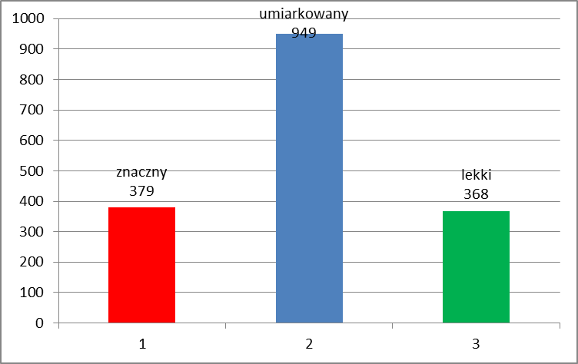

Źródło: Miejski Zespół ds. Orzekania o Niepełnosprawności w Piotrkowie Trybunalskim

Biorąc pod uwagę wiek osób, które uzyskały orzeczenie o stopniu niepełnosprawności, najliczniejszą grupę stanowią osoby w wieku 41 - 60 lat (699 orzeczeń tj. 41,22%) oraz 60 lat i więcej (687 orzeczeń tj. 40,51%). Najmniej orzeczeń wydanych zostało dla osób w wieku 26 - 40 lat (189 orzeczeń tj. 11,14%) oraz w wieku 16 - 25 lat (121 orzeczeń tj. 7,13%).

Wykres 2. Liczba wydanych orzeczeń w 2020r. według wieku dla osób powyżej
16-go roku życia

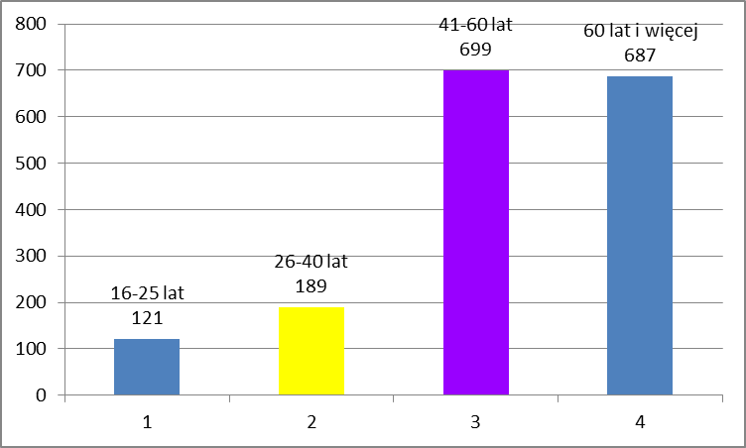

Źródło: Miejski Zespół ds. Orzekania o Niepełnosprawności w Piotrkowie Trybunalskim

Analizując symbol przyczyny stopnia niepełnosprawności należy zauważyć, iż najczęstszą przyczyną były choroby psychiczne (430 orzeczeń), upośledzenie narządu ruchu (420 orzeczeń), choroby układu oddechowego i krążenia (237 orzeczeń), choroby neurologiczne (225 orzeczeń), zaburzenia głosu, mowy i choroby słuchu (97 orzeczeń), inne przyczyny (83 orzeczenia). Wydano również 57 orzeczeń z powodu chorób układu moczowo-płciowego, 52 orzeczenia z powodu chorób układu pokarmowego, 45 orzeczeń z powodu chorób narządu wzroku. Pozostałe orzeczenia dotyczyły: upośledzenia umysłowego (21 orzeczeń), epilepsji (15 orzeczeń) oraz całościowych zaburzeń rozwojowych (14 orzeczeń).

Wykres 3. Liczba wydanych orzeczeń w 2020r. według przyczyny
niepełnosprawności dla osób powyżej 16-go roku życia

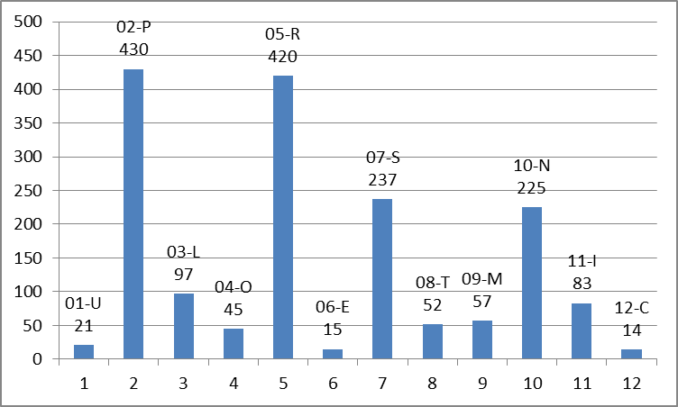

Źródło: Miejski Zespół ds. Orzekania o Niepełnosprawności w Piotrkowie Trybunalskim

Objaśnienia:

01-U - upośledzenie umysłowe
02-P - choroby psychiczne
03-L - zaburzenia głosu, mowy i choroby słuchu
04-O - choroby narządu wzroku
05-R - upośledzenie narządu ruchu
06-E - epilepsja
07-S - choroby układu oddechowego i krążenia
08-T - choroby układu pokarmowego
09-M - choroby układu moczowo-płciowego
10-N - choroby neurologiczne
11-I - inne, w tym: endokrynologiczne, metaboliczne, zaburzenia enzymatyczne, choroby
zakaźne i odzwierzęce, zeszpecenia, choroby układu krwiotwórczego
12-C - całościowe zaburzenia rozwojowe

Spośród wydanych 1.696 orzeczeń, dla kobiet wydanych zostało 885 orzeczeń (52,18%), a dla mężczyzn 811 orzeczeń (47,82%),

Wykres 4. Procentowy udział wydanych orzeczeń w 2020r. według płci dla osób
powyżej 16-go roku życia

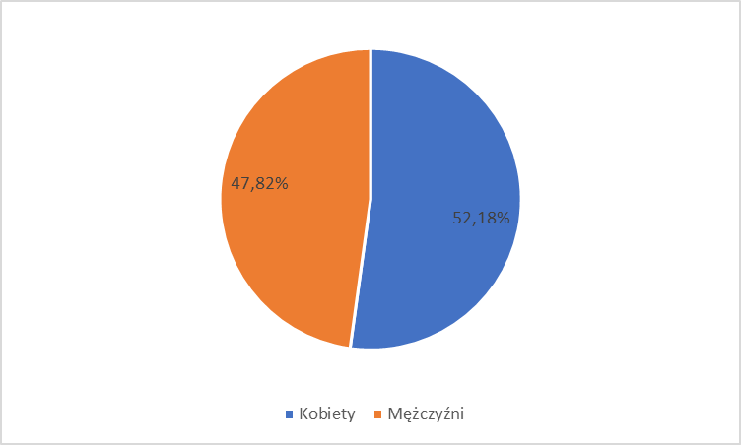

Źródło: Miejski Zespół ds. Orzekania o Niepełnosprawności w Piotrkowie Trybunalskim

W przypadku osób w wieku do 16-go roku życia najczęstszą przyczyną wydanych orzeczeń o niepełnosprawności w 2020 roku były natomiast całościowe zaburzenia rozwojowe (46 orzeczeń), choroby układu oddechowego i krążenia (38 orzeczeń), upośledzenie narządu ruchu (23 orzeczenia), inne schorzenia (19 orzeczeń), choroby neurologiczne oraz choroby psychiczne (po 17 orzeczeń), zaburzenia głosu, mowy i słuchu (11 orzeczeń), epilepsja (10 orzeczeń). Pozostałe orzeczenie dotyczyły: chorób układu moczowo-płciowego (7 orzeczeń), chorób narządu wzroku (6 orzeczeń), upośledzenia umysłowego (5 orzeczeń), chorób układu pokarmowego (3 orzeczenia).

Wykres 5. Liczba wydanych orzeczeń w 2020r. według przyczyny
niepełnosprawności dla osób przed 16-tym rokiem życia
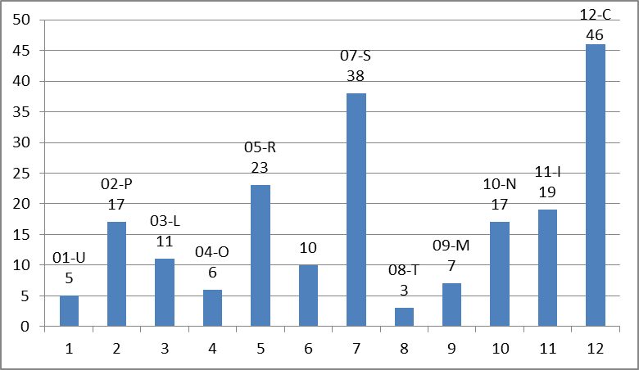
Źródło: Miejski Zespół ds. Orzekania o Niepełnosprawności w Piotrkowie Trybunalskim

Objaśnienia:

01-U - upośledzenie umysłowe
02-P - choroby psychiczne
03-L - zaburzenia głosu, mowy i choroby słuchu
04-O - choroby narządu wzroku
05-R - upośledzenie narządu ruchu
06-E - epilepsja
07-S - choroby układu oddechowego i krążenia
08-T - choroby układu pokarmowego
09-M - choroby układu moczowo-płciowego
10-N - choroby neurologiczne
11-I - inne, w tym: endokrynologiczne, metaboliczne, zaburzenia enzymatyczne, choroby
zakaźne i odzwierzęce, zeszpecenia, choroby układu krwiotwórczego
12-C - całościowe zaburzenia rozwojowe

Biorąc pod uwagę wiek osób, które uzyskały orzeczenie przed 16 rokiem życia najliczniejszą grupę (ponad połowę) stanowiły osoby w wieku 8 - 16 lat (115 orzeczeń tj. 56,93%). Natomiast dla osób w wieku 4 – 7 lat wydano 59 orzeczeń tj. 29,21%, a dla osób w wieku 0 – 3 lat wydano 28 orzeczeń tj. 13,86%.

Wykres 6. Liczba wydanych orzeczeń w 2020r. według wieku dla osób przed
16-tym rokiem życia

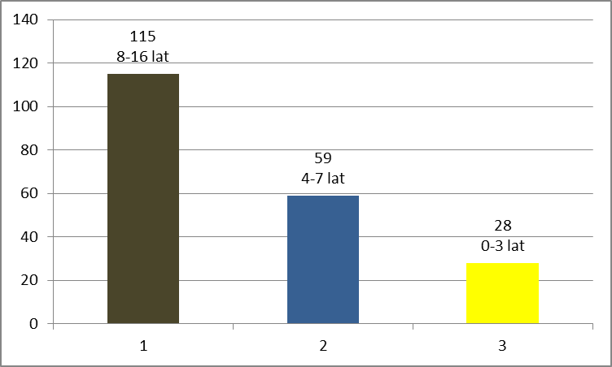

Źródło: Miejski Zespół ds. Orzekania o Niepełnosprawności w Piotrkowie Trybunalskim

Spośród wydanych 202 orzeczeń, dla mężczyzn wydanych zostało 130 orzeczeń (64,36%), a dla kobiet 72 orzeczenia (35,64%),

Wykres 7. Procentowy udział wydanych orzeczeń w 2020r. według płci dla osób
przed 16-tym rokiem życia

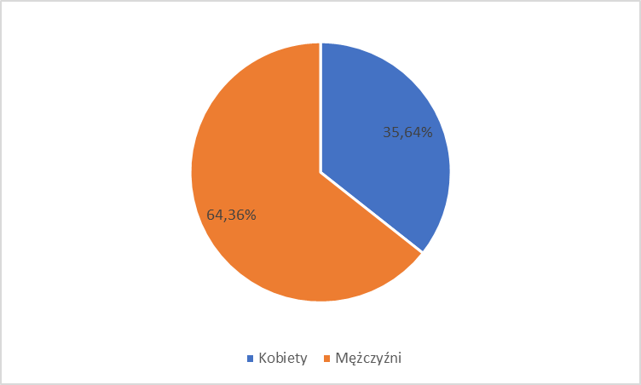

Źródło: Miejski Zespół ds. Orzekania o Niepełnosprawności w Piotrkowie Trybunalskim

Najczęstszym powodem złożenia wniosku wśród osób dorosłych było odpowiednie zatrudnienie (760 wniosków tj. 44,24%), konieczność zaopatrzenia w przedmioty ortopedyczne i środki pomocnicze (285 wniosków tj. 16,59%) oraz uzyskanie zasiłku pielęgnacyjnego (213 wniosków tj. 12,40%). Również częstym powodem złożenia wniosku było korzystanie z systemu środowiskowego wsparcia w samodzielnej egzystencji (154 wnioski), korzystanie z karty parkingowej (148 wnioski), inne powody (120 wniosków).

Tabela 1. Liczba i cel przyjętych w 2020r. wniosków o ustalenie niepełnosprawności
lub stopnia niepełnosprawności – osoby po 16 roku życia

Lp. | Cel złożenia wniosku | Liczba
1. | Odpowiednie zatrudnienie | 760
2. | Szkolenie | 6
3. | Uczestnictwo w warsztatach terapii zajęciowej | 32
4. | Konieczność zaopatrzenia w przedmioty ortopedyczne i środki pomocnicze | 285
5. | Korzystanie z systemu środowiskowego wsparcia w samodzielnej egzystencji/korzystanie z usług socjalnych, opiekuńczych, terapeutycznych i rehabilitacyjnych | 154
6. | Zasiłek stały | 0
7. | Zasiłek pielęgnacyjny | 213
8. | Korzystanie z karty parkingowej | 148
9. | Inne: jakie? | 120
 | Razem: | 1718

Źródło: Miejski Zespół ds. Orzekania o Niepełnosprawności w Piotrkowie Trybunalskim

Głównym natomiast powodem złożenia wniosku do Zespołu o uzyskanie orzeczenia dla dziecka do 16 roku życia było otrzymanie wsparcia finansowego w postaci zasiłku pielęgnacyjnego lub stałego (96,43% wniosków).

Tabela 2. Liczba i cel przyjętych w 2020r. wniosków o ustalenie niepełnosprawności
lub stopnia niepełnosprawności – osoby przed 16 rokiem życia

Lp. | Cel złożenia wniosku | Liczba
1. | Zasiłek pielęgnacyjny | 178
2. | Zasiłek stały | 11
3. | Inne: jakie? | 7
 | Razem: | 196

Źródło: Miejski Zespół ds. Orzekania o Niepełnosprawności w Piotrkowie Trybunalskim

III. Informacja dotycząca liczby osób niepełnosprawnych
zarejestrowanych w Powiatowym Urzędzie Pracy w Piotrkowie
Trybunalskim w 2020 roku.
Osoba niepełnosprawna może być zarejestrowana w powiatowym urzędzie pracy jako:
- bezrobotna – nie uprawniona m.in. do renty z tytułu niezdolności do pracy, renty socjalnej, zasiłku stałego,
- poszukująca pracy – posiada prawo do świadczeń m.in. do renty z tytułu niezdolności do pracy, renty socjalnej, zasiłku stałego.

Na dzień 31 grudnia 2020r. w Powiatowym Urzędzie Pracy w Piotrkowie Trybunalskim zarejestrowane były 263 osoby niepełnosprawne, w tym:
- 195 osób niepełnosprawnych bezrobotnych,
- 68 osób niepełnosprawnych poszukujących pracy niepozostających
w zatrudnieniu.

Wykres 8. Liczba osób niepełnosprawnych zarejestrowanych w Powiatowym
Urzędzie Pracy z podziałem na bezrobotne i poszukujące pracy (na
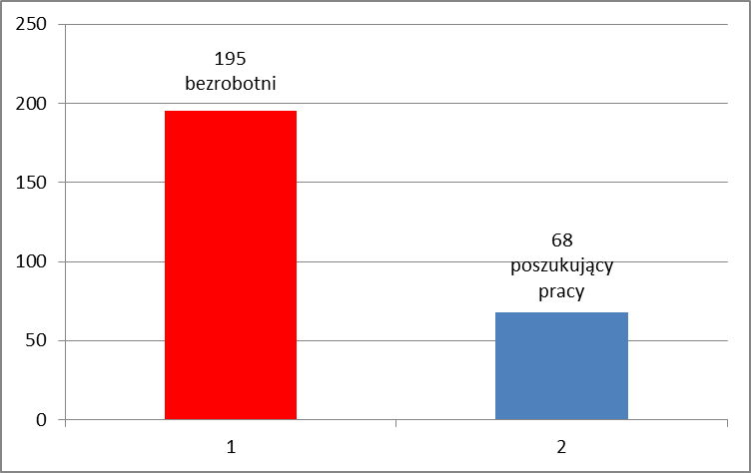
dzień 31.12.2020r.)

Źródło: Powiatowy Urząd Pracy w Piotrkowie Trybunalskim

Biorąc pod uwagę płeć osób zarejestrowanych, ponad połowę to mężczyźni (155 osób tj. 58,94%), a 108 osób to kobiety (41,06%).

Wykres 9. Liczba osób niepełnosprawnych zarejestrowanych w Powiatowym
Urzędzie Pracy według płci (na dzień 31.12.2020r.)
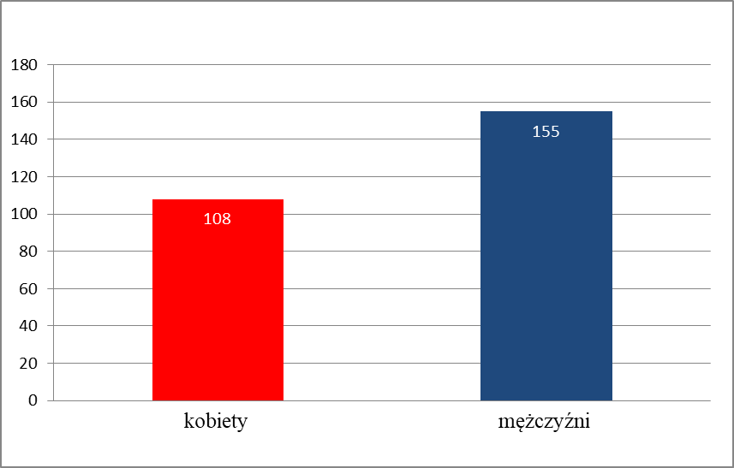

Źródło: Powiatowy Urząd Pracy w Piotrkowie Trybunalskim
Największą grupę stanowiły osoby z lekkim stopniem niepełnosprawności (132 osoby tj. 50,19%) oraz umiarkowanym stopniem niepełnosprawności (117 osób tj. 44,49%). Natomiast najmniej osób zarejestrowanych było ze znacznym stopniem niepełnosprawności (14 osób).

Wykres 10. Liczba osób niepełnosprawnych zarejestrowanych w Powiatowym
Urzędzie Pracy według stopnia niepełnosprawności (na dzień
31.12.2020r.)

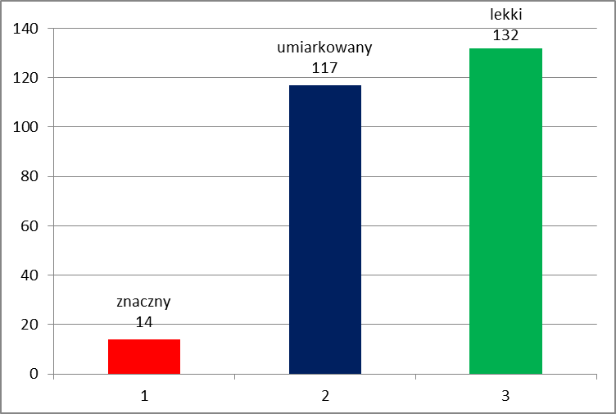

Źródło: Powiatowy Urząd Pracy w Piotrkowie Trybunalskim
Uwzględniając wiek - najwięcej osób niepełnosprawnych zarejestrowanych było w wieku 55-59 lat (59 osób), 60 i więcej lat (49 osób), 50-54 lata (41 osób), 40-44 lata (34 osoby), 30-39 lat (32 osoby). Najmniejszą grupę osób zarejestrowanych w PUP stanowiły osoby młode w wieku 25-29 lat (11 osób) oraz w wieku 18-24 lata (6 osób).

Wykres 11. Liczba osób niepełnosprawnych zarejestrowanych w Powiatowym
Urzędzie Pracy według wieku (na dzień 31.12.2020r.)

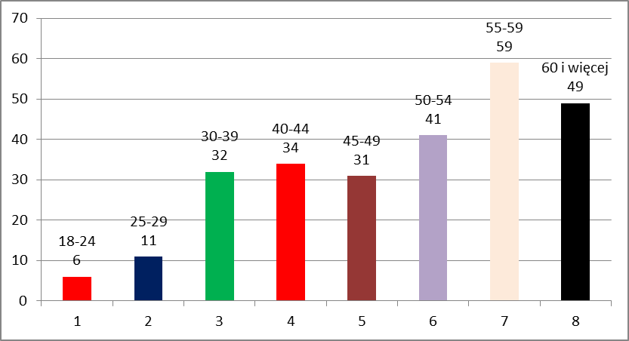

Źródło: Powiatowy Urząd Pracy w Piotrkowie Trybunalskim

Stosunkowo dużą grupę wśród zarejestrowanych stanowiły osoby z chorobami neurologicznymi (58 osób), chorobami psychicznymi (57 osób), oraz upośledzeniem narządu ruchu (43 osoby). Również znaczną grupę stanowiły osoby z chorobami narządu wzroku (26 osób), innymi schorzeniami (25 osób) oraz chorobami układu oddechowego i krążenia (23 osoby).

Wykres 12. Liczba osób niepełnosprawnych zarejestrowanych w Powiatowym
Urzędzie Pracy według przyczyny niepełnosprawności (na dzień
31.12.2020r.)

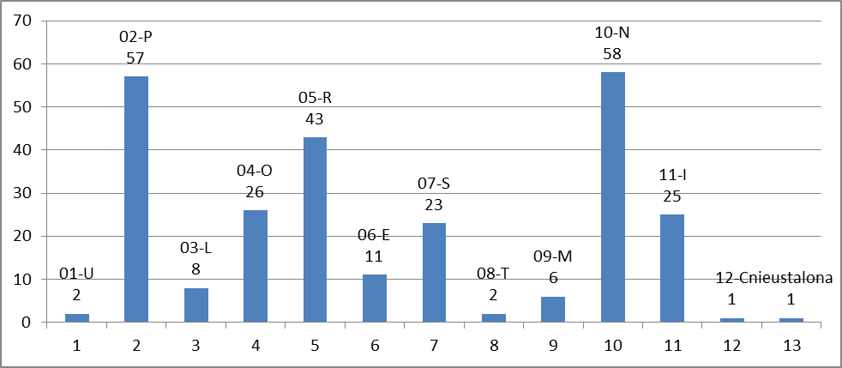
Źródło: Powiatowy Urząd Pracy w Piotrkowie Trybunalskim

Objaśnienia:

01-U - upośledzenie umysłowe
02-P - choroby psychiczne
03-L - zaburzenia głosu, mowy i choroby słuchu
04-O - choroby narządu wzroku
05-R - upośledzenie narządu ruchu
06-E - epilepsja
07-S - choroby układu oddechowego i krążenia
08-T - choroby układu pokarmowego
09-M - choroby układu moczowo-płciowego
10-N - choroby neurologiczne
11-I - inne, w tym: endokrynologiczne, metaboliczne, zaburzenia enzymatyczne, choroby
zakaźne i odzwierzęce, zeszpecenia, choroby układu krwiotwórczego
12-C – całościowe zaburzenia rozwojowe

Sytuacja na rynku pracy osób z niepełnosprawnościami jest trudna ze względu na niewielką liczbę etatów przeznaczonych dla tej grupy osób. Zatrudnienie osoby niepełnosprawnej na określonym stanowisku niejednokrotnie wiąże się z potrzebą stworzenia szczególnych warunków pracy wymagających dodatkowych nakładów finansowych. W 2020 roku Urząd Pracy dysponował 65 ofertami pracy i stażu przeznaczonymi dla osób niepełnosprawnych, głównie na stanowiskach: sprzątaczka, pracownik ochrony, portier, pracownik gospodarczy.
Najwięcej osób skorzystało z możliwości odbycia stażu zawodowego u pracodawcy – jest to forma aktywizacji mająca na celu nabycie umiejętności praktycznych do wykonywania pracy, poprzez wykonywanie zadań w miejscu pracy bez nawiązania stosunku pracy z pracodawcą. Osoby niepełnosprawne po odbyciu

stażu mają o wiele większe możliwości podjęcia pracy na lokalnym rynku pracy dzięki nabytym umiejętnościom. W 2020 roku pracę podjęło łącznie 108 osób niepełnosprawnych – bezrobotnych i poszukujących pracy – mieszkańców miasta Piotrkowa Trybunalskiego.

IV. Jednostki realizujące zadania na rzecz osób niepełnosprawnych.

Zadania na rzecz osób niepełnosprawnych realizuje wiele instytucji z terenu Miasta Piotrkowa Trybunalskiego, są to między innymi:

1) Miejski Ośrodek Pomocy Rodzinie z siedzibą przy ul. Próchnika 34
Ośrodek jest samodzielną jednostką organizacyjną pomocy społecznej nie posiadającą osobowości prawnej, działającą w formie jednostki budżetowej Miasta Piotrków Trybunalski. Ośrodek realizuje zadania w zakresie pomocy społecznej będące zadaniami własnymi gminy i powiatu oraz zadaniami zleconymi z zakresu administracji rządowej.
Ośrodek realizuje również inne powierzone zadania wynikające z odrębnych przepisów m.in. zadania z zakresu: rehabilitacji społecznej osób niepełnosprawnych, świadczeń rodzinnych, dodatków mieszkaniowych, prowadzenia postepowań w sprawach alimentacyjnych, przeciwdziałania przemocy w rodzinie, wspierania rodziny i systemu pieczy zastępczej.

2) Powiatowy Urząd Pracy ul. Dmowskiego 27
Działania realizowane na rzecz osób niepełnosprawnych przez Powiatowy Urząd Pracy w Piotrkowie Trybunalskim mają na celu aktywizację zawodową oraz zwiększenie szans na zatrudnienie, zgodnie z posiadanymi kwalifikacjami, doświadczeniem zawodowym oraz możliwościami i predyspozycjami zdrowotnymi osób bezrobotnych i poszukujących pracy z orzeczonym stopniem niepełnosprawności. Urząd świadczy pomoc osobom niepełnosprawnym zainteresowanym pozyskaniem zatrudnienia.
Obsługa osób bezrobotnych i poszukujących pracy z orzeczonym stopniem niepełnosprawności prowadzona jest przez pośredników pracy i doradców zawodowych. Proponowane formy aktywizacji zawodowej dostosowywane są indywidualnie do możliwości każdej osoby, w zależności od rodzaju schorzenia i stanu zdrowia.
Osoby niepełnosprawne nie stanowią jednolitej grupy, wymagającej takiej samej pomocy w poszukiwaniu zatrudnienia. W tej sytuacji wychodząc naprzeciw ich indywidualnym potrzebom i oczekiwaniom, celem Urzędu jest zaproponowanie odpowiedniej pracy, która umożliwi pełne uczestnictwo w życiu społecznym. Pośrednicy pracy, poprzez indywidualne kontakty z osobami niepełnosprawnymi, proponują formy pomocy subsydiowane, jak również nie wspierane środkami publicznymi.
W stosunku do osób niepełnosprawnych kierowane są standardowe działania z zakresu usług rynku pracy, tj.:
- pośrednictwo pracy – realizowane przez zespół pracowników (pośredników pracy i doradców zawodowych) mające na celu kompleksową obsługę osób niepełnosprawnych, m.in. poprzez realizację Indywidualnego Planu Działania, przedkładania propozycji pracy lub stażu,
- poradnictwo zawodowe – prowadzone przez doświadczonych doradców zawodowych, których zadaniem jest rozpoznanie potrzeb osób niepełnosprawnych, odnalezienie ich potencjału zawodowego i określenie możliwości na rynku pracy,
- szkolenia zawodowe - wspomagają szanse na pozyskanie zatrudnienia, poprzez zmianę lub podniesienie kwalifikacji oraz umiejętności zawodowych (specjaliści rozwoju zawodowego, po analizie potrzeb lokalnego rynku pracy pod kątem zapotrzebowania na pracowników o określonych kwalifikacjach, wspólnie z doradcą zawodowym, proponują określony kierunek szkolenia).

3) Placówki edukacyjne
W szkołach na terenie naszego miasta realizowane są następujące działania na rzecz osób niepełnosprawnych:
- nauczanie dzieci z orzeczeniem o potrzebie kształcenia specjalnego, które opiera się głównie na zaleceniach Poradni Psychologiczno-Pedagogicznej: tworzony jest Indywidualny Program Edukacyjno-Terapeutyczny, uczniowie mają zapewnione wsparcie nauczyciela wspomagającego, organizowane są zajęcia rewalidacyjne ze specjalistami,
- szerzona jest wiedza na temat innych niepełnosprawności wymagających kształcenia specjalnego np. cukrzyca, padaczka,
- w szkołach organizowane są ogólnoszkolne akcje mające na celu poszerzenie świadomości na temat funkcjonowania osób niepełnosprawnych oraz kształtowanie odpowiednich postaw wobec nich, w tym tolerancji, otwartości i szacunku: organizacja Światowego Dnia Świadomości Autyzmu (2 kwietnia), obchody Światowego Dnia Osób z Zespołem Downa (21 marca), organizacja międzynarodowego Dnia Osób Niepełnosprawnych (3 grudnia),
- w miarę posiadanych środków systematycznie wzbogacana jest baza materiałów i pomocy do pracy z dziećmi niepełnosprawnymi.
Placówki przystosowane do potrzeb osób niepełnosprawnych:
- Przedszkole Samorządowe nr 24 z Oddziałami Integracyjnymi im. Misia Uszatka ul. Topolowa 14a
Do przedszkola mogą być przyjmowane dzieci niepełnosprawne, jeżeli poradnia psychologiczno-pedagogiczna lub inna poradnia wskaże, że dziecko może przebywać w typowej grupie dzieci. Celem działania grupy integracyjnej jest stworzenie maksymalnie korzystnych warunków wychowawczych i edukacyjnych dzieciom zdrowym i niepełnosprawnym.
- Szkoła Podstawowa nr 5 z Oddziałami Integracyjnymi
im Andrzeja Frycza Modrzewskiego ul. Jerozolimska 73
Jest to szkoła ogólnodostępna prowadząca klasy integracyjne. Poprzez realizację programu nauczania i wychowania, szkoła zapewnia: wszechstronny i twórczy rozwój każdemu uczniowi na jego miarę możliwości, indywidualne programy nauczania, rozbudzanie i rozwijanie zainteresowań uczniów, integrację społeczną, rozwijanie akceptacji i poszanowania odmienności drugiego człowieka, stosowanie nowatorskich metod pracy z uczniem.
- Zespół Szkół Ponadpodstawowych nr 2 ul. Dmowskiego 38
W Zespole powstały klasy integracyjne, w których może uczyć się młodzież niepełnosprawna. Są to uczniowie: słabowidzący, słabosłyszący, z trudnościami w poruszaniu się, z autyzmem i zespołem Aspergera, z niepełnosprawnością intelektualną w stopniu lekkim. Nauka odbywa się w klasach mało licznych, w których pracuje równocześnie dwóch nauczycieli: wychowawca oraz nauczyciel wspomagający z odpowiednim przygotowaniem. Uczniowie klas integracyjnych zdobywają umiejętności przydatne w życiu codziennym (samodzielność w wykonywaniu powierzonych zadań, samodzielność podejmowania decyzji, branie odpowiedzialności za swoje decyzje i czyny, poszanowanie różnic i odmienności, rozwijanie umiejętności i zainteresowań, możliwość przygotowania do matury). Uczniowie mogą również uczestniczyć w zajęciach dodatkowych (np. rewalidacyjnych, kołach zainteresowań, indywidualnych konsultacjach z nauczycielami).
- Specjalny Ośrodek Szkolno-Wychowawczy Al. 3-go Maja 28/34
Jest to publiczna placówka dla dzieci i młodzieży niepełnosprawnej intelektualnie w stopniu lekkim, umiarkowanym lub znacznym, autyzmem, w tym z zespołem Aspergera, z niepełnosprawnościami sprzężonymi wymagającej stosowania specjalnych oddziaływań wychowawczych, pomocy psychologiczno-pedagogicznej i zajęć rewalidacyjnych oraz posiadających orzeczenie o potrzebie kształcenia specjalnego wydane ze względu na niepełnosprawność, które z powodu tej niepełnosprawności nie mogą uczęszczać do szkoły w miejscu zamieszkania. Ośrodek zapewnia wychowankom realizacje obowiązku szkolnego i obowiązku nauki poza Ośrodkiem.
Ośrodek prowadzi zajęcia rewalidacyjno-wychowawcze indywidualne i grupowe dla dzieci i młodzieży z niepełnosprawnością intelektualną w stopniu głębokim, organizuje wczesne wspomaganie rozwoju dzieci oraz organizuje i udziela pomoc psychologiczno-pedagogiczną.
W skład Ośrodka wchodzą: Szkoła Podstawowa nr 1 Specjalna o 8–letnim cyklu nauczania, Szkoła Podstawowa nr 17 Specjalna im. Janusza Korczaka o 8–letnim cyklu nauczania, Szkoła Przysposabiająca do Pracy o 3-letnim cyklu nauczania.
Głównym zadaniem Ośrodka jest przygotowanie uczniów i wychowanków w miarę ich możliwości do niezależnego, samodzielnego, aktywnego i twórczego życia oraz zaspokajanie ich specjalnych potrzeb edukacyjnych i rehabilitacyjnych, samodzielnego udziału w życiu społecznym w integracji ze środowiskiem.
Ośrodek współpracuje ze szkołami ogólnodostępnymi w zakresie diagnozowania i rozwiązywania problemów dydaktyczno-wychowawczych uczniów niepełnosprawnych uczęszczających do tych szkół.

4) Placówki kultury i sportu:
- Ośrodek Sportu i Rekreacji ul. Stefana Batorego 8
Ośrodek realizuje zadania na rzecz osób z niepełnosprawnościami poprzez organizację zajęć oraz wydarzeń, które mają na celu nie tylko integracje społeczną ale także poprawę koordynacji ruchowej, sprawności fizycznej oraz aktywne spędzanie wolnego czasu. Zgodnie ze statutem, działania skierowane są na prewencyjne eliminowanie problemów społecznych poprzez tworzenie oferty ogólnodostępnych, masowych imprez sportowo-rekreacyjnych, a także propagowanie zdrowego trybu życia dla dzieci, młodzieży, osób dorosłych i niepełnosprawnych. Oferta Ośrodka Sportu i Rekreacji zawiera:
- naukę i doskonalenie pływania skierowana do młodzieży uczęszczającej na Warsztaty Terapii Zajęciowej,
- zajęcia ruchowe dla seniorów – Uniwersytet Trzeciego Wieku,
- współorganizację Otwartego Integracyjnego Indywidualnego Turnieju w Boccię,
- zajęcia Nordic Walking, w których biorą udział również osoby z niepełnosprawnościami,
- organizacja Turnieju Tenisa Stołowego dla osób niepełnosprawnych,
- zajęcia aqua aerobic,
- stałą ulgę w opłatach za wejścia do obiektów OSiR,
- organizację sportowych, plenerowych festynów rodzinnych.

- Miejski Ośrodek Kultury Al. 3 Maja 12
Ze względu na likwidację najważniejszych barier architektonicznych w budynkach przy Al. 3 Maja 12 (podjazd na parter budynku oraz winda do sali widowiskowej) oraz przy ul. Słowackiego 13 (salka koncertowa na parterze budynku) także osoby niepełnosprawne mogą uczestniczyć w większości imprez artystycznych organizowanych przez Miejski Ośrodek Kultury. Podejmowanie działań, które mają na celu integracje społeczną osób niepełnosprawnych wymaga zaangażowania i ścisłej współpracy partnerów sektora publicznego i niepublicznego, w tym organizacji pozarządowych reprezentujących interesy środowiska osób niepełnosprawnych. Miejski Ośrodek Kultury od wielu lat współpracuje ze Specjalnym Ośrodkiem Szkolno-Wychowawczym zapraszając dzieci i młodzież do udziału w corocznych spotkaniach edukacji regionalnej z cyklu „Tradycje piotrkowskie”. Z bezpłatnej oferty Miejskiego Ośrodka Kultury skorzystały i korzystają działające na terenie miasta Środowiskowe Świetlice Socjoterapeutyczne („Wierzeje”, „Słoneczko”, „Bartek”, „Tęcza”, „Biedronka”, „Promyk”). Ośrodek użycza bezpłatnie lub po preferencyjnych cenach pomieszczenia MOK, w szczególności salę widowiskową, a także jest współorganizatorem imprez i akcji promocyjnych dla wielu organizacji, fundacji i stowarzyszeń skupiających osoby z niepełnosprawnościami. Ponadto w Ośrodku Działań Artystycznych (ul. Słowackiego 13) działa Klub Seniora. Członkami są osoby starsze, w większości niepełnosprawne. Seniorzy uczestniczą bezpłatnie w warsztatach (m.in. komputerowych, teatralnych, muzycznych, rękodzieła artystycznego, fotograficznych, plastycznych) oraz działają w zespołach artystycznych: „Ewki”, chór seniora „Radość życia”, kabaret „Trzeciaki”, „Senior Retro Band”, „Los Emerytos”.
- Miejska Bibliotek Publiczna im. Adama Próchnika ul. M. Curie-Skłodowskiej 3
Biblioteka od wielu lat prowadzi działania na rzecz osób niepełnosprawnych, zagrożonych wykluczeniem i mających utrudniony dostęp do udziału w życiu kulturalnym. Korzystanie z zasobów MBP z pewnością ułatwia obecna siedziba, przystosowanie budynku do potrzeb osób niepełnosprawnych (windy, którymi czytelnik może dostać się na każdy poziom, toalety przystosowane do potrzeb osób niepełnosprawnych, możliwość poruszania się po budynku na wózku inwalidzkim). Ponadto od lat funkcjonuje i cieszy się dużym zainteresowaniem dowóz książek do osób chorych i niepełnosprawnych oraz do Domu Seniora, zwłaszcza tych opatrzonych znakiem „WIELKIE LITERY”, posiadających większą czcionkę oraz audiobooków, których zbiór jest ciągle wzbogacany o nowe tytuły. Istnieje również możliwość zapisu do biblioteki online, rezerwacja książek telefoniczna, mailowa lub online, możliwość zwrotu książek przez wrzutnię działającą 24h, wszystkie te możliwości ułatwiają czytelnikom korzystanie z zasobów MBP. Biblioteka współpracuje także w organizowaniu wydarzeń z instytucjami działającymi na rzecz osób niepełnosprawnych, organizuje powiatowy konkurs dla dzieci chorych i niepełnosprawnych, regularnie odbywają się zajęcia czytelnicze i plastyczne oraz spotkania dla dzieci ze Specjalnego Ośrodka Szkolno-Wychowawczego, Szkoły Podstawowej nr 5, Przedszkola Samorządowego nr 24.
- Ośrodek Działań Artystycznych ul. Dąbrowskiego 5
W minionej dekadzie działalność ODA na rzecz osób niepełnosprawnych skupiała się głównie wokół działań edukacyjnych. W ramach warsztatów plastycznych organizowanych do wystaw prezentowanych w galerii, prowadzone były zajęcia dla grup osób zorganizowanych przez Miejski Ośrodek Pomocy Rodzinie i Specjalny Ośrodek Szkolno-Wychowawczy, a w okresie wakacyjnym i ferii zimowych z Towarzystwem Przyjaciół Dzieci. W latach wcześniejszych prezentowana była wystawa „Malarstwo w Terapii”, realizowany był również autorski program pn. „Sztuka na granicy” (2014 – 2017). Projekt był oferta łączącą działania edukacyjne w siedzibie ODA z wyjazdami tematycznymi do miejsc ważnych dla kultury narodowej (Muzeum Narodowe w Warszawie, Centrum Rzeźby Polskiej w Orońsku, Muzeum Sztuki w Łodzi). Wizyty w wiodących w Polsce instytucjach prezentujących sztukę współczesną były inspiracją do zajęć warsztatowych realizowanych w ODA. W realizacji zadania wzięli udział uczniowie szkół podstawowych, dzieci i młodzież niepełnosprawna, osoby w wieku 60 lat.

5) Dom Pomocy Społecznej ul. Żwirki 5
Dom Pomocy Społecznej dysponuje 106 miejscami przeznaczonymi dla osób przewlekle somatycznie chorych i osób w podeszłym wieku, niezdolnych do samodzielnego funkcjonowania w środowisku. Zapewnia zarówno pobyt stały, jak i okresowy z całodobową opieką. Dom na bieżąco realizuje swoje zadania i cele świadcząc usługi w zakresie potrzeb bytowych, opiekuńczych, wspomagające – aktywizujące, podnoszące sprawność i usamodzielniające mieszkańców w miarę ich możliwości. Piotrkowski Dom Pomocy Społecznej w pełni przystosowany jest do zamieszkiwania w nim osób niepełnosprawnych, posiada wszelkie udogodnienia (np. dźwigi osobowe, poręcze na korytarzach, w łazienkach i toaletach, posadzki antypoślizgowe, łazienki ogólne dostosowane do osób niepełnosprawnych, drzwi wejściowe otwierane automatycznie, podjazd dla osób poruszających się na wózkach, podnośniki, wózki transportowo-kąpielowe, samochód 9-cio osobowy przeznaczony do przewozu osób niepełnosprawnych, w tym 2 osób na wózkach inwalidzkich). Mieszkańcy mogą korzystać z usług rehabilitacyjnych. Ponadto Dom świadczy stałe usługi z zakresu fizjoterapii

6) Dzienny Dom Pomocy Społecznej ul. Wojska Polskiego 127
Dzienny Dom Pomocy Społecznej realizuje zadania wynikające z przepisów ustawy o pomocy społecznej, w szczególności:
- zapewnia opiekę i stwarza odpowiednie warunki do pobytu dziennego osobom, które ze względu na wiek, chorobę lub niepełnosprawność wymagają aktywizacji i pomocy w organizacji życia bez zmiany miejsca zamieszkania,
- organizuje i świadczy usługi opiekuńcze, specjalistyczne usługi opiekuńcze oraz specjalistyczne usługi opiekuńcze dla osób z zaburzeniami psychicznymi w miejscu zamieszkania.
Od 2020 roku Dzienny Dom Pomocy Społecznej prowadzi wypożyczalnię sprzętu rehabilitacyjnego, świadcząc usługi dla mieszkańców Miasta Piotrkowa Trybunalskiego. Celem wypożyczalni jest ograniczenie skutków niepełnosprawności oraz przeciwdziałanie wykluczeniu społecznemu i procesom marginalizacji osób, które utraciły sprawność organizmu poprzez umożliwienie im szybkiego powrotu do aktywności fizycznej, społecznej i zawodowej, a także korzystanie z różnorodnych form rehabilitacji i terapii. Wypożyczalnia mieści się przy ul. Zamkowej 5. Sprzęt wypożyczany jest nieodpłatnie.

7) Środowiskowy Dom Samopomocy ul. Dmowskiego 20
Środowiskowy Dom Samopomocy jest ośrodkiem wsparcia dziennego pobytu o zasięgu ponadlokalnym. Przeznaczony jest dla osób przewlekle psychicznie chorych, upośledzonych umysłowo w stopniu lekkim i umiarkowanym wymagających pomocy oraz wsparcia w zwiększeniu zaradności i samodzielności życiowej, a także integracji społecznej. Świadczone usługi organizowane są w formie grupowych i indywidualnych zajęć i treningów dostosowanych do szczególnych potrzeb uczestników.
Głównymi celami realizowanego przez Dom programu są:
- pogłębianie wiedzy na temat choroby,
- udzielanie wsparcia w sytuacjach kryzysowych,
- poprawa praktycznych umiejętności radzenia sobie w różnych sytuacjach
życiowych,
- rozwijanie zainteresowań,
- integracja ze społecznością lokalną.
Za planowanie oraz wdrażanie działań terapeutycznych dostosowanych do indywidualnych potrzeb uczestników odpowiedzialny jest Zespół Wspierająco -Aktywizujący. W jego skład wchodzą: psycholog, psychoterapeuta, pedagog-terapeuta, socjolog-terapeuta, instruktor terapii zajęciowej, pracownik socjalny. Środowiskowy Dom Samopomocy dysponuje 40 miejscami statutowymi.

8) Poradnia Psychologiczno-Pedagogiczna ul. Dmowskiego 47
Poradnia udziela bezpłatnej pomocy psychologiczno-pedagogicznej dzieciom, młodzieży oraz ich rodzicom, opiekunom prawnym oraz nauczycielom. Pracownicy prowadzą diagnozy, terapie, porady i konsultacje psychologiczne, pedagogiczne i logopedyczne oraz inne działania profilaktyczne i wspierające na rzecz środowiska lokalnego. Poradnia wydaje opinie o potrzebie wczesnego wspomagania rozwoju, orzeczenia o potrzebie kształcenia specjalnego oraz orzeczenia o potrzebie indywidualnego nauczania dla dzieci niewidomych i słabowidzących, dzieci niesłyszących i słabo słyszących oraz dzieci z zaburzeniami ze spektrum autyzmu.

Ponadto działania na rzecz osób niepełnosprawnych w swojej bieżącej działalności wykonuje Zarząd Dróg i Utrzymania Miasta w Piotrkowie Trybunalskim ul. Kasztanowa 31. Działania na rzecz osób niepełnosprawnych obejmują m.in.: stosowanie w komunikacji zbiorowej (autobusy MZK Sp. z o.o.) wyłącznie autobusów niskopodłogowych, inicjowanie uregulowań prawnych (uchwała Rady Miasta) dot. ulg dla osób niepełnosprawnych na terenie strefy płatnego parkowania – identyfikator postojowy osoby niepełnosprawnej, instalowanie na placach zabaw urządzeń dostosowanych do potrzeb dzieci niepełnosprawnych, podejmowanie działań polegających na likwidacji barier architektonicznych np. zaniżone krawężniki na przejściach dla pieszych i przejazdach rowerowych, montaż na chodnikach przed przejściami dla pieszych płyt z wypustami koloru żółtego, montaż sygnalizatorów akustycznych na skrzyżowaniach z sygnalizacją świetlną.

Na terenie Miasta działa również szereg organizacji pozarządowych realizujących zadania skierowane do środowiska osób niepełnosprawnych. Organizacje te służą między innymi wykluczeniu społecznemu osób niepełnosprawnych, integracji ze środowiskiem lokalnym, rehabilitacji społecznej. Do organizacji tych należą między innymi:

1) Polski Związek Emerytów, Rencistów i Inwalidów ul. Wysoka 6 Podstawowym celem jest troska o poprawę warunków socjalno-bytowych, uczestnictwo w życiu społecznym, organizowanie życia kulturalnego emerytów, rencistów i inwalidów. Podejmowane są działania zapobiegające osamotnieniu, odrzuceniu i zamknięciu się w domu, tworząc warunki do rozwoju, kultury, wypoczynku, rekreacji i rehabilitacji.

2) Stowarzyszenie Koło Pomocy Dzieciom Niepełnosprawnym
ul. Wysoka 21
Stowarzyszenie to prowadzi Warsztaty Terapii Zajęciowej w Piotrkowie Trybunalskim dla 95 osób niepełnosprawnych w stopniu znacznym i umiarkowanym (ul. Wysoka 21 i Al. 3-go Maja 5). W Warsztatach odbywa się rehabilitacja ruchowa, zajęcia z psychologiem, trening ekonomiczny oraz zajęcia w 19 pracowniach tematycznych. Celem WTZ jest ogólny rozwój i poprawa sprawności psychofizycznej uczestników, przystosowanie do życia w społeczeństwie, nabycie umiejętności niezbędnych do podjęcia zatrudnienia na miarę indywidualnych możliwości. Efektem prowadzonych zajęć jest postęp w zakresie samoobsługi, zaradności w życiu codziennym, współpracy w grupie i integracja społeczna.
Ponadto Stowarzyszenie prowadzi również inne działania na rzecz środowiska osób niepełnosprawnych oraz ich rodzin, tj.:
- Klub Wsparcia dla Osób Niepełnosprawnych „Bliżej Siebie” dla 20 osób z orzeczoną niepełnosprawnością w stopniu znacznym i umiarkowanym. Klub działa w lokalu przy Al. 3-go Maja 5 od 15.30 do 19.30. W miejscu tym osoby niepełnosprawne mogą bezpiecznie, ciekawie i pożytecznie spędzić wolny czas. W Klubie odbywają się zajęcia kulinarne, logopedyczne, zajęcia z psychologiem i seksuologiem, dogoterapia i rehabilitacja ruchowa. Klub działa w ramach projektu unijnego „Razem możemy jeszcze więcej” współfinansowanego ze środków EFS w ramach RPO WŁ na lata 2014-2020. Działanie IX.2. Usługi na rzecz osób zagrożonych ubóstwem lub wykluczeniem społecznym. Poddziałanie IX.2.1 Usługi społeczne zdrowotne,
- mieszkania wspomagane, które mieszczą się przy ul. Wysokiej 15. Aktualnie jest to pięć w pełni wyposażonych mieszkań. Korzystają z nich osoby z orzeczoną niepełnosprawnością w stopniu umiarkowanym i znacznym. Pobyt trwa od 3 do 6 miesięcy. Celem jest zwiększenie samodzielności, nauka prowadzenia gospodarstwa domowego i radzenia sobie z codziennymi obowiązkami bez pomocy rodziców, ale ze wsparciem instruktorów i psychologa. Mieszkania wspomagane prowadzone są w ramach projektu unijnego „Razem możemy jeszcze więcej”,
- organizacja imprez kulturalnych, sportowych i turystycznych, które mają na celu m.in. integrację osób niepełnosprawnych, ich opiekunów oraz rodzin,
- przekazywanie informacji o realizowanych w Piotrkowie Trybunalskim zadaniach na rzecz osób niepełnosprawnych, o ulgach i uprawnieniach, pomoc w załatwianiu formalności w urzędach, zbiórka odzieży dla osób będących w trudnej sytuacji życiowej.

3) Stowarzyszenie Przyjaciół Dzieci i Młodzieży Niepełnosprawnej
„SZANSA” ul. Wolborska 86
Celem Stowarzyszenia jest wszechstronna pomoc dzieciom i młodzieży niepełnosprawnej oraz dorosłym osobom niepełnosprawnym, a także ich rodzinom oraz tworzenie wielopłaszczyznowych form rehabilitacji prowadzącej do pełnej ich aktywności życiowej, zawodowej i społecznej.
Stowarzyszenie prowadzi placówkę Centrum Edukacyjno-Rehabilitacyjne „Szansa”. Centrum prowadzi działalność edukacyjną:
- Niepubliczne Specjalne Przedszkole dla dzieci niepełnosprawnych „Słoneczko”,
- Ośrodek Rewalidacyjno-Wychowawczy (wczesne wspomaganie, zajęcia rewalidacyjno-wychowawcze).
Centrum realizuje również zadania z zakresu ochrony zdrowia: poradnia rehabilitacyjna, poradnia logopedyczna, poradnia dla osób z autyzmem.

4) Polski Związek Niewidomych Koło Terenowe Nr 16
ul. Starowarszawska 20
Związek prowadzi działalność statutową na rzecz osób niepełnosprawnych z dysfunkcją narządu wzroku dla mieszkańców z terenu miasta Piotrkowa Trybunalskiego i Powiatu Ziemskiego. Organizuje wycieczki krajoznawcze, spotkania integracyjne, szkolenia czynności dnia codziennego i orientacji przestrzennej. W czasie dyżurów Zarządu Koła (każdy czwartek) członkowie mogą przyjść i porozmawiać na nurtujące ich tematy. Zarząd Koła opiekuje się także grupą 7 dzieci z dysfunkcją narządu wzroku organizując im spotkania.

5) Polskie Stowarzyszenie Diabetyków Oddział Miejsko-Powiatowy
ul. Sienkiewicza 10/12
Stowarzyszenie jest organizacją zrzeszającą chorych na cukrzycę, w tym seniorów i osoby niepełnosprawne, osoby pracujące na rzecz chorych, osoby zdrowe uznające cele i zasady działania Stowarzyszenia. Zadania realizowane są poprzez działania na rzecz promocji i poprawy zdrowia, działania na rzecz integracji społecznej różnych grup społecznych wiekowych, walkę z nadwagą i otyłością, prowadzenie strony internetowej koła, inicjowanie i wspieranie obchodów Światowego Dnia Walki z Cukrzycą i Dnia Diabetyka, wspieranie rozwoju edukacji diabetologicznej wśród chorych, jak i całego społeczeństwa, działania na rzecz turystyki i krajoznawstwa.

6) Polski Związek Głuchych Oddział Łódzki - Terenowy Ośrodek
Rehabilitacji i Wsparcia Społecznego Niesłyszących w Piotrkowie
Trybunalskim (Zespół Szkół Ponadpodstawowych Nr 4
ul. H. Sienkiewicza 10, w szkole użyczone jest pomieszczenie na
spotkania)
Polski Związek Głuchych Oddział Łódzki prowadzi terenowy ośrodek rehabilitacji i wsparcia społecznego niesłyszących w Piotrkowie Trybunalskim od około 2005 roku. Na spotkania członków w Piotrkowie Trybunalskim użyczone jest pomieszczenie znajdujące się w Zespole Szkół Ponadpodstawowych Nr 4 ul. H. Sienkiewicza 10. Grupa w Piotrkowie Trybunalskim jest najliczniejszą grupą spośród wszystkich ośrodków terenowych (skupia około 30 członków), które prowadzone są w województwie łódzkim. Członkowie z Piotrkowa Trybunalskiego chętnie się spotykają i organizują wycieczki, spotkania okolicznościowe, wspólne wyjścia do kina czy na kręgle i inne przedsięwzięcia. Zawsze są pomocni na rozwiązywanie problemów w swoim środowisku.

7) Terenowa Komisja Emerytów i Rencistów NSZZ „Solidarność”
ul. Stefana Batorego 8
Terenowa Komisja prowadzi działalność dla osób niepełnosprawnych jeszcze aktywnych i osób niepełnosprawnych mających trudności z poruszaniem się – leżących. Dla osób niepełnosprawnych aktywnych organizowane są imprezy turystyczne, spotkania integrujące osoby ze Związku i osoby współpracujące z Komisją będące też niepełnosprawnymi z terenu Piotrkowa Trybunalskiego. Ponadto Terenowa Komisja pomaga i organizuje grupowy udział w uroczystościach narodowych, kulturalnych, rocznicowych organizowanych w mieście Piotrkowie Trybunalskim, kultywowane są również tradycje poprzez organizację spotkań świątecznych, a osoby niepełnosprawne mające trudności z samodzielnym poruszaniem się otaczane są opieką Komisji poprzez częste odwiedziny, spędzanie wolnego czasu, przekazywanie bieżących informacji z działalności.

8) Stowarzyszenie Uniwersytet Trzeciego Wieku ul. Słowackiego 116 Stowarzyszenie od 15 lat działa na rzecz osób starszych i niepełnosprawnych. Zgodnie ze Statutem główne cele Stowarzyszenia to: angażowanie wszystkich chętnych do różnorodnych form aktywności fizycznej i intelektualnej adekwatnej do wieku, stopnia sprawności i zainteresowań, promocja i popieranie aktywnych form spędzania wolnego czasu, propagowanie wiedzy, kultury, zdrowia oraz dobrych obyczajów. Cele te realizowane są przez organizację wykładów o bardzo różnorodnej tematyce, wspólne wyjazdy do teatru, filharmonii, wycieczki, spotkania integracyjne, uroczyste spotkania jubileuszowe, dwa razy w roku wydawany jest biuletyn informacyjny, wydawnictwa jubileuszowe, zajęcia sportowe, lektorat języka angielskiego, uczestnictwo w spartakiadach i olimpiadach seniorów, koła zainteresowań. Stowarzyszenie współpracuje z kinem Helios i Pixel, muzeum, archiwum, zaprzyjaźnionymi uniwersytetami, uczestnictwo w konferencjach.

9) Piotrkowskie Stowarzyszenie Amazonek „Kamilki” ul. Krasickiego 3
Stowarzyszenie działając na rzecz osób niepełnosprawnych realizuje swoje cele głównie poprzez:
- wspieranie kobiet po chorobie nowotworowej,
- wspieranie rodzin Amazonek,
- dzielenie się swoimi doświadczeniami z przebiegu choroby oraz leczenia,
- informowanie społeczeństwa o nowotworach,
- poszukiwanie nowoczesnych metod rehabilitacji,
- profilaktykę zdrowotna.
Wolontariuszki działające w Stowarzyszeniu to również kobiety, które chorowały, ale są przeszkolone i otrzymały certyfikaty uprawniające je do udzielania wsparcia merytorycznego i psychologicznego dla osób zainteresowanych. Na terenie miasta i powiatu piotrkowskiego przeprowadzone były spotkania profilaktyczne w szkołach i zakładach pracy, ucząc samobadania piersi. Przez 14 lat działalności w spotkaniach tych uczestniczyło kilka tysięcy osób, które otrzymały niezbędną wiedzę.
Stowarzyszenia te prowadzą szereg działań na rzecz środowiska osób niepełnosprawnych oraz ich rodzin, między innymi organizują wiele imprez, spotkań, wycieczek. Mają one na celu integrację osób niepełnosprawnych, ich opiekunów oraz rodzin, wymianę doświadczeń, informacji. Działania te wielokrotnie są wspomagane środkami między innymi Urzędu Miasta, Państwowego Funduszu Rehabilitacji Osób Niepełnosprawnych oraz z innych źródeł.

V. Formy wsparcia osób niepełnosprawnych ze środków PFRON
w 2020 roku.

Zadania z zakresu rehabilitacji społecznej realizowane są przez Miejski Ośrodek Pomocy Rodzinie, a z zakresu rehabilitacji zawodowej przez Powiatowy Urząd Pracy. Na realizację powyższych zadań co roku przyznawane są (według algorytmu) środki przez Zarząd Państwowego Funduszu Rehabilitacji Osób Niepełnosprawnych w Warszawie.
Jak wynika z poniższego zestawienia największa kwota środków PFRON wydatkowana została w 2020 roku na dofinansowanie kosztów działania warsztatów terapii zajęciowej, zaopatrzenie w przedmioty ortopedyczne i środki pomocnicze oraz turnusy rehabilitacyjne.

Tabela 3. Wydatkowane środki PFRON w 2020r. z zakresu rehabilitacji
zawodowej i społecznej osób niepełnosprawnych przyznawanych
corocznie algorytmem

Lp. | Nazwa zadania | Kwota wydatkowana | Liczba osób
1. | Przyznawanie osobom niepełnosprawnym jednorazowych środków na podjęcie działalności gospodarczej, rolniczej albo na podjęcie działalności w formie spółdzielni socjalnej (art. 12a) | 25.000,00 | 1
2. | Zwrot kosztów poniesionych przez pracodawcę  w związu z wyposażeniem stanowisk pracy dla osób niepełnosprawnych (art. 26e) | 30.000,00 | 1
3. | Zwrot wydatków na instrumenty i usługi rynku pracy dla osób niepełnosprawnych niepozostających w zatrudnieniu (art. 11):  - staże  - szkolenia | 11.312,70  440,00 | 2  1
4. | Dofinansowanie do turnusów rehabilitacyjnych | 504.063,00 | 475
5. | Dofinansowanie kosztów działalności warsztatów terapii zajęciowej | 1.947.120,00 | 95 uczestników
6. | Dofinansowanie sportu, kultury, rekreacji i turystyki osób niepełnosprawnych | 16.611,61 | 191
7. | Dofinansowanie do zaopatrzenia w sprzęt rehabilitacyjny | 4.692,80 | 6
8. | Dofinansowanie do zaopatrzenia w przedmioty ortopedyczne i środki pomocnicze | 631.349,80 | 458
9. | Dofinansowanie do likwidacji barier architektonicznych | 123.907,26 | 7
10. | Dofinansowanie do likwidacji barier  w komunikowaniu się i technicznych | 17.289,99 | 7
11. | Dofinansowanie usług tłumacza języka migowego lub tłumacza przewodnika | 3.360,00 | 3
 | R a z e m: | 3.315.147,16 | X

Źródło: Miejski Ośrodek Pomocy Rodzinie w Piotrkowie Trybunalskim

W 2020 roku kontynuowany był też pilotażowy program „Aktywny samorząd” finansowany ze środków PFRON. Jednostką organizacyjną samorządu powiatowego wskazaną do realizacji programu był Miejski Ośrodek Pomocy Rodzinie. Cel główny programu to wyeliminowanie lub zmniejszenie barier ograniczających uczestnictwo osób niepełnosprawnych w życiu społecznym, zawodowym i w dostępie do edukacji. Realizacja programu w odniesieniu do wniosków złożonych w 2020 roku prowadzona była do 15 kwietnia 2021 roku.

W 2020 roku realizowane były następujące obszary wsparcia programu :

MODUŁ I - LIKWIDACJA BARIER UTRUDNIAJĄCYCH AKTYWIZACJĘ
SPOŁECZNĄ I ZAWODOWĄ
OBSZAR A - LIKWIDACJA BARIERY TRANSPORTOWEJ
a. Zadanie 1 i 4 – pomoc w zakupie i montażu oprzyrządowania do posiadanego
samochodu
b. Zadanie 2 i 3 – pomoc w uzyskaniu prawa jazdy
OBSZAR B - LIKWIDACJA BARIER W DOSTĘPIE DO UCZESTNICTWA
W SPOŁECZEŃSTWIE INFORMACYJNYM
a. Zadanie 1, 3 i 4 – pomoc w zakupie sprzętu elektronicznego lub jego elementów
oraz oprogramowania
b. Zadanie 2 - dofinansowanie szkoleń w zakresie obsługi nabytego w ramach
programu sprzętu elektronicznego i oprogramowania
OBSZAR C - LIKWIDACJA BARIER W PORUSZANIU SIĘ
a. Zadanie 1 – pomoc w zakupie wózka inwalidzkiego o napędzie elektrycznym
b. Zadanie 2 – pomoc w utrzymaniu sprawności technicznej posiadanego wózka
inwalidzkiego o napędzie elektrycznym
c. Zadanie 3 – pomoc w zakupie protezy kończyny, w której zastosowano
nowoczesne rozwiązania techniczne, tj. protezy co najmniej na
III poziomie jakości,
- refundacja kosztów dojazdu adresata programu na spotkanie
z ekspertem PFRON lub kosztów dojazdu eksperta PFRON na
spotkanie z adresatem programu
d. Zadanie 4 – pomoc w utrzymaniu sprawności technicznej posiadanej protezy
kończyny, tj. protezy co najmniej na III poziomie jakości
- refundacja kosztów dojazdu adresata programu na spotkanie
z ekspertem PFRON lub kosztów dojazdu eksperta PFRON na
spotkanie z adresatem programu
e. Zadanie 5 – pomoc w zakupie skutera inwalidzkiego o napędzie elektrycznym lub
oprzyrządowania elektrycznego do wózka inwalidzkiego
OBSZAR D - DOFINANSOWANIE LUB REFUNDACJA KOSZTÓW OPIEKI NAD
OSOBĄ ZALEŻNĄ (opłata za pobyt dziecka w żłobku lub
przedszkolu albo inny koszt zapewnienia opieki nad dzieckiem)
MODUŁ II - POMOC W UZYSKANIU WYKSZTAŁCENIA NA POZIOMIE
WYŻSZYM

W całym okresie realizacji programu, obejmującego wnioski złożone w 2020 roku, zawarte zostały 74 umowy, z tego:

1) Moduł I - zawarte zostały 22 umowy, w tym:
• obszar A zadanie nr 1 – zawarte zostały 2 umowy,
• obszar A zadanie nr 2 – zawarta została 1 umowa,
• obszar B zadanie nr 1 - zawarte zostały 3 umowy,
• obszar B zadanie nr 2 – zawarta została 1 umowa,
• obszar B zadanie 3 – zawarte zostały 4 umowy,
• obszar B zadanie 4 – zawarta została 1 umowa,
• obszar C zadanie 1 – zawarte zostały 4 umowy,
• obszar D – zawartych zostało 6 umów.
2) Moduł II - zawarte zostały 52 umowy.

Wydatkowane środki PFRON za cały okres realizacji programu (obejmującego wnioski złożone w 2020 roku Moduł I i Moduł II) stanowiły kwotę 287.724,42 zł,
w tym:
1) Moduł I - 131.324,42 zł,
2) Moduł II - 156.400,00 zł.

VI. Podstawa opracowania programu.

Zgodnie z art. 35a ust. 1 pkt. 1 ustawy z dnia 27 sierpnia 1997 roku o rehabilitacji zawodowej i społecznej oraz zatrudnianiu osób niepełnosprawnych (Dz. U. z 2021r. poz. 573) do zadań powiatu należy opracowywanie i realizacja, zgodnych z powiatową strategią dotyczącą rozwiązywania problemów społecznych, powiatowych programów działań na rzecz osób niepełnosprawnych w zakresie:
- rehabilitacji społecznej,
- rehabilitacji zawodowej i zatrudniania,
- przestrzegania praw osób niepełnosprawnych.

Ujęte w Strategii Rozwiązywania Problemów Społecznych dla Miasta Piotrkowa Trybunalskiego na lata 2021-2030 kierunki działań obejmują między innymi: Wsparcie osób niesamodzielnych, rodzin, dzieci i młodzieży.

Ujęte w niniejszym programie działania zgodne są między innymi z celem strategicznym nr 1 Strategii, tj.: tworzenie systemu działań przeciwdziałających wykluczeniu społecznemu, marginalizacji i instytucjonalizacji seniorów oraz osób niepełnospranwych. Powstały między innymi w oparciu o propozycje zgłoszone przez komórki i jednostki Urzędu Miasta, instytucje oraz organizacje i stowarzyszenia działające na rzecz osób niepełnosprawnych z terenu Miasta Piotrkowa Trybunalskiego. Zadania te powiązane są z rehabilitacją społeczną osób niepełnosprawnych, która zgodnie z ustawą o rehabilitacji zawodowej i społecznej osób niepełnosprawnych oznacza: „zespół działań, w szczególności organizacyjnych, leczniczych, psychologicznych, technicznych, szkoleniowych, edukacyjnych i społecznych, zmierzających do osiągnięcia, przy aktywnym uczestnictwie tych osób, możliwie najwyższego poziomu ich funkcjonowania, jakości życia i integracji społecznej”.

Działania określone w Programie mają na celu aktywizację osób niepełnosprawnych w życiu zawodowym, społecznym, kulturalnym, zwiększenia świadomości o przysługujących prawach, kształtowanie pozytywnych postaw wobec osób niepełnosprawnych. Program ma charakter otwarty. W trakcie jego realizacji będzie możliwość poszerzania programu o nowe obszary i zadania w zależności od zaistniałych potrzeb.

Realizacja zadań ujętych w Programie uzależniona jest między innymi od pozyskania środków z różnych źródeł. Uwzględniając powyższe dokument ten może stanowić podstawę do ubiegania się o dodatkowe środki.

Zgłoszone przez instytucje i organizacje z terenu Miasta Piotrkowa Trybunalskiego problemy osób niepełnosprawnych są bardzo różnorodne, wiele z nich dotyczy nie tylko naszego miasta, ale całego kraju. Problemy to między innymi:

- związane z infrastrukturą: nierówne chodniki, nieoznaczone przejścia dla pieszych, brak brzęczków na skrzyżowaniach świetlnych, brak informacji głosowej w komunikacji miejskiej,
- związane ze zdrowiem (utrudniony dostęp do lekarzy rodzinnych, specjalistów – diabetologów, kardiologów, chirurgów naczyniowców, diagnostów medycznych, długie kolejki na badania, brak dostępu do szybkiej rehabilitacji i niewystarczająca ich liczba w ciągu roku, brak dostępu do leków nowej generacji, brak porady psychoonkologa),
- długi okres oczekiwania na możliwość skorzystania z turnusów rehabilitacyjnych,
- brak empatii w urzędach,
- problemy związane z lokalizacją stowarzyszeń: Polski Związek Głuchych Oddział w Łodzi podnosi problem związany z brakiem swobodnego dostępu do sali/pomieszczenia, gdzie spotykają się osoby niesłyszące z Piotrkowa Trybunalskiego, korzystanie z tej lokalizacji z uwagi na pandemię jest utrudnione, a możliwość spotkań po godz. 17.30 jest kłopotliwe dla tych osób, Polskie Stowarzyszenie Diabetyków Oddział Miejsko-Powiatowy jako problem wskazało możliwość udostępnienia pomieszczenia na biuro (dotychczasowe posiada bardzo małą powierzchnię), wykłady oraz salę ćwiczeń, Piotrkowskie Stowarzyszenie Amazonek boryka się z brakiem stałego miejsca na siedzibę, stąd postulat umiejscowienia wszystkich stowarzyszeń w jednym budynku (z możliowścią dofinansowania do kosztów wynajmu) z dostępem do sali, w której mogłyby się odbywać szkolenia, warsztaty, rehabilitacja oraz inne spotkania,
- starzenie się rodziców, którzy sprawują opiekę nad niepełnosprawnym intelektualnie i niesamodzielnym dorosłym dzieckiem, dlatego też dużą pomocą byłaby całodobowa placówka świadcząca usługi opiekuńcze dla osób w znacznym stopniu niepełnosprawnych intelektualnie i niesamodzielnych, którzy utracili czasowo lub na stałe wsparcie rodziny,
- odczuwalny brak asystenta rodziny z osobą niepełnosprawną intelektualnie, gdzie rodzice/opiekunowie są niezaradni życiowo lub w podeszłym wieku,
- brak miejsc pracy dla osób niepełnosprawnych,
- bariery architektoniczne: brak wind i podjazdów dla osób niepełnosprawnych w niektórych placówkach oświatowych, wyznaniowych, punktach usługowych i sklepach, budynkach użyteczności publicznej, brak tłumaczy języka migowego, bariery komunikacyjne,
- brak szkoleń w zakresie obsługi osób niepełnosprawnych w instytucjach państwowych (np. niesłyszących),
- działania dotyczące usamodzielnienia: brak mieszkań, miejsc spotkań oraz pomocy w codziennej egzystencji,
- brak form opieki nad niepełnosprawnymi dorosłymi (za mała liczba warsztatów terapii zajęciowej), przeciążenie fizyczne i psychiczne opiekunów osób niepełnosprawnych,
- brak dalszej ścieżki edukacyjnej dla uczniów, którzy nie mogą kontynuować nauki w Ośrodku Szkolno-Wychowawczym,
- brak pozalekcyjnych zajęć dodatkowych rozwijających zainteresowania dzieci i młodzieży,
- brak dostosowania do potrzeb osób niepełnosprawnych podmiejskiej komunikacji zbiorowej realizowanej przez podmioty prywatne (busy).
- Środowiskowy Dom Samopomocy uważa za niezbędne objęciem specjalistyczną opieką osoby cierpiące na chorobę Alzheimera oraz inne zespoły otępienne, w celu odroczenia momentu, w którym te osoby staną się całkowicie zdane na cudzą opiekę,
- według Powiatowego Urzędu Pracy problemy z jakimi spotykają się osoby niepełnosprawne to problemy w podjęciu zatrudnienia, które wynikają głównie z nastawienia osób niepełnosprawnych, związanego z niskim poczuciem własnej wartości oraz ograniczeń zdrowotnych utrudniających podjęcie pracy na stanowiskach proponowanych przez pracodawców. Niepełnosprawność nie powinna być przeszkodą w znalezieniu zatrudnienia, jednak w dalszym ciągu osoby niepełnosprawne mają duże problemy z powrotem na rynek pracy. Mała liczba zakładów pracy chronionej, a funkcjonujące proponują stanowiska pracy w ograniczonym zakresie, jak również brak na terenie Miasta Piotrkowa Trybunalskiego Zakładu Aktywności Zawodowej, nie sprzyjają aktywności zawodowej, społecznej oraz nie wpływają na poprawę sytuacji rodzinnej osób niepełnosprawnych.

VII. Cele programu i działania na rzecz osób niepełnosprawnych
przewidziane do realizacji na lata 2021 – 2030.

Głównym celem Powiatowego Programu Działań na Rzecz Osób Niepełnosprawnych Miasta Piotrkowa Trybunalskiego na lata 2021 – 2030 jest:

Poprawa jakości życia osób niepełnosprawnych poprzez zapewnienie im warunków do samodzielnego, pełnego i czynnego uczestnictwa w życiu społecznym i zawodowym.

Działania na rzecz osób niepełnosprawnych przewidziane do realizacji na lata 2021 – 2030:

Cel 1: Rozwijanie różnych form wsparcia osób niepełnosprawnych w pozyskaniu zatrudnienia

Zadania | Działania | Realizatorzy, instytucje/ organizacje współpracujące | Wskaźniki
1.1. Prowadzenie działań promujących zatrudnianie osób niepełnosprawnych wśród lokalnych pracodawców. | 1.1.1. Informowanie o możliwości uzyskania dofinansowania ze środków będących  w dyspozycji MOPR, PUP lub z innych instytucji.  1.1.2. Upowszechnianie działań kierowanych do osób niepełnosprawnych. | Powiatowy Urząd Pracy | - liczba promowanych projektów realizowanych przez inne instytucje  - liczba przedsięwzięć
1.2. Zwiększenie dostępności do rynku pracy osób niepełnosprawnych bezrobotnych i poszukujących pracy. | 1.2.1. Wspieranie usługami poradnictwa zawodowego.  1.2.2. Świadczenie usługi pośrednictwa pracy – pomoc w poszukiwaniu zatrudnienia.  1.2.3. Zindywidualizowanie podejścia do klienta (objęcie Indywidulnym Planem Działania). | Powiatowy Urząd Pracy | - liczba osób niepełnosprawnych objętych usługą poradnictwa zawodowego  - liczba osób niepełnosprawnych objętych skierowaniem do pracy i innymi formami aktywizacji zawodowej  - liczba osób niepełnosprawnych objętych IPD
1.3. Zwiększenie szans na uzyskanie i utrzymanie zatrudnienia przez osoby niepełnosprawne bezrobotne i poszukujące pracy, z wykorzystaniem aktywnych form wsparcia. | 1.3.1.Dostosowywanie kwalifikacji osób niepełnosprawnych do potrzeb rynku pracy poprzez kierowanie na szkolenia indywidualne lub grupowe.  1.3.2. Pomoc w nabywaniu umiejętności praktycznych poprzez organizację staży zawodowych u pracodawców.  1.3.3. Wspieranie i promocja samozatrudnienia poprzez udzielanie jednorazowych środków finansowych na rozpoczęcie działalności gospodarczej.  1.3.4. Wspomaganie zatrudnienia poprzez refundację kosztów wyposażenia  /doposażenia nowoutworzonego miejsca pracy dla osoby niepełnosprawnej.  1.3.5.Wspieranie zatrudnienia poprzez dofinansowanie miejsca pracy w ramach prac interwencyjnych lub robót publicznych.  1.3.6. Pozyskiwanie dodatkowych środków finansowych EFS na realizację projektów związanych z aktywizacją osób niepełnosprawnych. | Powiatowy Urząd Pracy,  Pracodawcy | - liczba osób niepełnosprawnych skierowanych na szkolenie  - kwota udzielonego wsparcia  - liczba osób niepełnosprawnych skierowanych na staż  - kwota udzielonego wsparcia  - liczba osób niepełnosprawnych objętych wsparciem  - kwota udzielonego wsparcia  - liczba osób niepełnosprawnych objętych wsparciem  - kwota udzielonego wsparcia  - liczba osób niepełnosprawnych objętych wsparciem  - kwota udzielonego wsparcia  - liczba zrealizowanych projektów/liczba osób niepełnosprawnych uczestniczących  w projektach,  - koszty projektów

Cel 2: Współpraca Powiatowego Urzędu Pracy z instytucjami i organizacjami pozarządowymi

Zadania | Działania | Realizatorzy, instytucje/organizacje współpracujące | Wskaźniki
2.1. Rozwijanie współpracy z instytucjami i organizacjami pozarządowymi działającymi na rzecz poprawy sytuacji społeczno-zawodowej osób niepełnosprawnych. | 2.1.1. Współpraca Powiatowego Urzędu Pracy z Miejskim Ośrodkiem Pomocy Rodzinie w zakresie ofert pracy dla klientów MOPR.  2.1.2. Współpraca z innymi organizacjami/ instytucjami aktywizującymi zawodowo osoby niepełnosprawne. | Powiatowy Urząd Pracy,  Miejski Ośrodek Pomocy Rodzinie,  Organizacje pozarządowe,  Instytucje zajmujące się problematyką osób niepełnosprawnych | - liczba pozyskanych ofert pracy  - liczba organizacji/instytucji, z którymi nawiązano współpracę

Cel 3: Zapewnienie osobom niepełnosprawnym i ich rodzinom pełnej informacji dotyczącej problematyki niepełnosprawności

Zadania | Działania | Realizatorzy, instytucje/ organizacje współpracujące | Wskaźniki
3.1.Umożliwienie osobom niepełnosprawnym i ich rodzinom bieżącego dostępu do informacji związanej z niepełnosprawnością. | 3.1.1. Bieżące uaktualnianie na stronie internetowej MOPR informacji na temat zadań realizowanych dla tej grupy osób.  3.1.2. Przekazywanie do organizacji i stowarzyszeń informacji, ulotek o realizowanych zadaniach i programach na rzecz osób niepełnosprawnych.  3.1.3. Współpraca z organizacjami pozarządowymi w zakresie działań podejmowanych na rzecz osób niepełnosprawnych. | Miejski Ośrodek Pomocy Rodzinie,  Organizacje pozarządowe,  Urząd Miasta | - liczba zamieszczonych informacji na stronie internetowej  - liczba przekazanych informacji, ulotek  - liczba organizacji,  z którymi nawiązano współpracę
3.2. Propagowanie wiedzy wśród osób niepełnosprawnych na temat istniejących zagrożeń oraz problemów zdrowotnych. | 3.2.1. Zwiększanie poziomu świadomości osób niepełnosprawnych na temat bezpieczeństwa poprzez organizację spotkań z pracownikami policji, banków, ZUS.  3.2.2. Organizacja spotkań z lekarzami specjalistami, przeprowadzanie badań profilaktycznych, w tym dla osób niepełnosprawnych. | Polski Związek Emerytów, Rencistów i Inwalidów Zarząd Okręgowy w Piotrkowie Trybunalskim,  Organizacje pozarządowe | - liczba zorganizowanych spotkań  - liczba zorganizowanych spotkań
3.3. Kształtowanie i rozwijanie świadomości społecznej na temat osób niepełnosprawnych. | 3.3.1. Organizacja ogólnoszkolnych akcji mających na celu porzerzanie świadomości na temat funkcjonowania osób niepełnosprawnych oraz kształtowania odpowiednich postaw wobec nich.  3.3.2. Inicjowanie i wspieranie obchodów Światowego Dnia Walki z Cukrzycą, Dnia Diabetyka itp. | Urząd Miasta – Referat Edukacji,  Placówki oświatowe  Polskie Stowarzyszenie Diabetyków Oddział Miejsko-Powiatowy w Piotrkowie Trybunalskim,  Organizacje pozarządowe | - liczba zorganizowanych akcji  - liczba zorganizowanych obchodów

Cel 4: Zwiększenie udziału osób niepełnosprawnych w życiu społecznym i dostępie do rehabilitacji

Zadania | Działania | Realizatorzy, instytucje/ organizacje współpracujące | Wskaźniki
4.1. Likwidacja barier utrudniających aktywizację społeczną i zawodową osobom niepełnosprawnym. | 4.1.1.Udzielanie dofinansowania ze środków PFRON likwidacji barier architektonicznych, w komunikowaniu się i technicznych dla indywidualnych osób niepełnosprawnych.  4.1.2. Realizacja programu „Aktywny samorząd” finansowanego ze środków PFRON - Moduł I. | Miejski Ośrodek  Pomocy Rodzinie | - liczba osób korzystających  z dofinansowania  - kwota udzielonego dofinansowania  - liczba zawartych umów  - kwota udzielonego dofinansowania
4.2. Pomoc w uzyskaniu wykształcenia na poziomie wyższym poprzez dofinansowanie ze środków PFRON kosztów nauki. | 4.2.1. Realizacja programu „Aktywny samorząd” finansowanego ze środków PFRON – Moduł II. | Urząd Miasta,  Miejski Ośrodek Pomocy Rodzinie | - liczba zawartych umów  - kwota udzielonego dofinansowania
4.3. Zapewnienie osobom niepełnosprawnym uczestnictwa w imprezach sportowych, kulturalnych, rekreacji i turystyki. | 4.3.1. Organizacja imprez kulturalnych, sportowych, turystycznych, rekreacyjnych, współfinansowanie powyższych zadań m.in. ze środków PFRON oraz Urzędu Miasta.  4.3.2. Organizacja konkursów, spotkań dla dzieci chorych i niepełnosprawnych, współpraca z instytucjami działającymi na rzecz osób niepełnosprawnych | Urząd Miasta,  Miejski Ośrodek Pomocy Rodzinie,  Organizacje pozarządowe,  Ośrodek Sportu  i Rekreacji,  Miejski Ośrodek Kultury,  Dom Pomocy Społecznej,  Środowiskowy Dom Samopomocy,  Miejska Biblioteka Publiczna | - liczba zorganizowanych imprez  - liczba osób uczestniczących  w imprezach  - liczba zorganizowanych konkursów, spotkań  - liczba instytucji,  z którymi nawiązano współpracę
4.4. Promowanie twórczości osób niepełnosprawnych i dla osób niepełnosprawnych. | 4.4.1. Coroczna organizacja turnieju w boccia w ramach integracyjnych spotkań z młodzieżą z OHP w Piotrkowie Trybunalskim, coroczny udział  w Festiwalu Sztuk Wszelakich Osób Niepełnosprawnych w Łodzi, coroczna organizacja zabaw kreatywno-ruchowych z seniorami w ramach spotkań integracyjnych ze Szkolnym Klubem Wolontariatu z ZSZ Nr 2 w Piotrkowie Trybunalskim.  4.4.2. Organiacja profesjonalnych warsztatów plastycznych, powołanie do życia zespołu teatralnego skupiającego osoby z niesprawnością fizyczną i/lub intelektualną.  4.4.3. Organizacja wystaw prac wykonywanych przez uczestników  w pracowni plastycznej w Środowiskowym Domu Samopomocy. | Dom Pomocy Społecznej  Miejski Ośrodek Kultury  Środowiskowy Dom Samopomocy | - liczba zorganizowanych imprez  - liczba zorganizowanych działań  - liczba zorganizowanych wystaw
4.5. Umożliwienie osobom niepełnosprawnym uzyskania pomocy z zakresu rehabilitacji społecznej. | 4.5.1. Udzielanie dofinansowań ze środków PFRON osobom niepełnosprawnym do uczestnictwa w turnusach rehabilitacyjnych.  4.5.2. Dofinansowanie ze środków PFRON zaopatrzenia w przedmioty ortopedyczne i środki pomocnicze.  4.5.3. Dofinansowanie zaopatrzenia  w sprzęt rehabilitacyjny.  4.5.4. Dofinansowanie usług tłumacza języka migowego lub tłumacza-przewodnika. | Miejski Ośrodek Pomocy Rodzinie | - liczba osób korzystających  z dofinansowania  - kwota udzielonego dofinansowania  - liczba osób korzystających  z dofinansowania  - kwota udzielonego dofinansowania  - liczba osób korzystających  z dofinansowania  - kwota udzielonego dofinansowania  - liczba osób korzystających  z dofinansowania  - kwota udzielonego dofinansowania
4.6. Umożliwienie osobom niezdolnym do pracy udziału w Warsztatach Terapii Zajęciowej. | 4.6.1. Finansowanie ze środków PFRON oraz budżetu Miasta Piotrkowa Trybunalskiego kosztów działalności Warsztatów Terapii Zajęciowej funkcjonujących w Piotrkowie Trybunalskim.  4.6.2. Współfinansowanie kosztów pobytu osób niepełnosprawnych z Piotrkowa Trybunalskiego uczestniczących w WTZ na terenie innego powiatu. | Urząd Miasta,  Miejski Ośrodek Pomocy Rodzinie,  Warsztaty Terapii Zajęciowej | - liczba uczestników WTZ z Piotrkowa Trybunalskiego  - koszty działalności WTZ w Piotrkowie Trybunalskim  - liczba uczestników z Piotrkowa Trybunalskiego  w WTZ na terenie innych powiatów  - koszty uczestnictwa osób niepełnosprawnych  z Piotrkowa Trybunalskiego  w WTZ na terenie innych powiatów
4.7. Ograniczenie skutków niepełnosprawności poprzez bezpłatne udostępnienie sprzętu rehabilitacyjnego | 4.7.1. Prowadzenie na terenie Miasta  Piotrkowa Trybunalskiego wypożyczalni sprzętu rehabilitacyjnego. | Urząd Miasta,  Dzienny Dom Pomocy Społecznej | - liczba osób, które skorzystały z wypożyczalni  - koszty działalności wypożyczalni

Cel 5: Poprawa dostępności do udziału w życiu społecznym osób niepełnosprawnych poprzez likwidację barier
funkcjonalnych (architektonicznych, transportowych, komunikacyjnych itp.)

Zadania | Działania | Realizatorzy, instytucje/ organizacje współpracujące | Wskaźniki
5.1. Upowszechnianie informacji na temat znoszenia ograniczeń, które utrudniają  i uniemożliwiają osobom niepełnosprawnym swobodne przemieszczanie się i poruszanie , komunikowanie się. | 5.1.1. Przekazywanie informacji  o programach celowych PFRON skierowanych do instytucji, organizacji. | Urząd Miasta,  Miejski Ośrodek Pomocy Rodzinie | - liczba przekazanych informacji
5.2.Dostosowywanie i rozwijanie infrastruktury miejskiej, komunikacyjnej do potrzeb osób niepełnosprawnbych | 5.2.1. Podjęcie działań zmierzających do sukcesywnego zakupu autobusów komunikacji miejskiej dostosowanych do osób niepełnosprawnych z dysfunkcją narządu wzroku (autobusy z informacją głosową).  5.2.2. Kontynuacja oraz podejmowanie nowych działań w zakresie poprawy infrastruktury miejskiej dla osób niepełnosprawnych (m.in. montaż na chodnikach przed przejściami dla pieszych płyt z wypustami koloru zółtego, montaż sygnalizatorów akustycznych na skrzyżowaniach z sygnalizacją świetlną, likwidacja barier na chodnikach itp.).  5.2.3. Podjęcie działań zmierzających do poprawy warunków lokalowych organizacji działających na rzecz osób niepełnosprawnych. | Zarząd Dróg i Utrzymania Miasta Piotrków Trybunalski  Zarząd Dróg i Utrzymania Miasta Piotrków Trybunalski  Urząd Miasta,  Polskie Stowarzyszenie Diabetyków Oddział Miejsko-Powiatowy  w Piotrkowie Trybunalskim,  Polski Związek Głuchych Oddział Łódzki (dla członków z Piotrkowa Trybunalskiego),  Organizacje pozarządowe | - rodzaj podjętych działań  - liczba przedsięwzięć inwestycyjnych/remontowych  - forma i rodzaj podjętych działań
5.3. Likwidacja barier w placówkach oświatowych oraz doposażanie w sprzęt. | 5.3.1. Likwidacja barier w placówkach oświatowych stosownie do zgłaszanych potrzeb.  5.3.2. Systematyczne doposażanie szkół/placówek w pomoce naukowe mające na celu podniesienie jakości pracy z uczniami niepełnosprawnymi. | Urząd Miasta – Referat Edukacji,  Placówki oświatowe | - liczba zlikwidowanych barier  - liczba doposażonych szkół/placówek

Cel 6: Wsparcie w niezależnym życiu osób niepełnosprawnych i ich rodzin

Zadania | Działania | Realizatorzy, instytucje/ organizacje współpracujące | Wskaźniki
6.1. Prowadzenie poradnictwa, w tym specjalistycznego wspierającego osoby niepełnosprawne i ich rodziny, wolontariat na rzecz osób niepełnosprawnych. | 6.1.1. Udzielanie porad psychologicznych, prawnych, z zakresu pomocy społecznej osobom niepełnosprawnym i ich rodzinom. Pomoc pracowników socjalnych osobom niepełnosprawnym oraz ich rodzinom w załatwianiu spraw codziennych, wolontariat na rzecz osób niepełnosprawnych. | Miejski Ośrodek Pomocy Rodzinie, Ośrodek Interwencji Kryzysowej,  Organizacje pozarządowe,  Poradnia Psychologiczno-Pedagogiczna,  Stowarzyszenie Przyjaciół Dzieci  i Młodzieży „HARC”  Urząd Miasta, | - liczba osób korzystających  z porad, wolontariatu, pomocy pracowników socjalnych
6.2. Zapewnienie środowiskowego wsparcia osobom niepełnosprawnym i ich rodzinom. | 6.2.1. Prowadzenie usług wsparcia dziennego w Środowiskowym Domu Samopomocy, Dziennym Domu Pomocy Społecznej.  6.2.2. Prowadzenie usług opiekuńczych w miejscu zamieszkania osoby niepełnosprawnej.  6.2.3. Prowadzenie oraz dalsze rozszerzanie działalności Klubu Wsparcia dla osób niepełnosprawnych. | Urząd Miasta,  Środowiskowy Dom Samopomocy,  Dzienny Dom Pomocy Społecznej,  Dom Pomoicy Społecznej,  Stowarzyszenie Koło Pomocy Dzieciom Niepełnosprawnym,  Urząd Miasta | - liczba osób objętych usługami  - liczba osób objętych usługami  - liczba osób uczestniczących  w Klubie
6.3. Podejmowanie działań mających na celu zwiększenie samodzielności dorosłych osób niepełnosprawnych. | 6.3.1. Prowadzenie oraz tworzenie kolejnych mieszkań wspomaganych dla osób niepełnosprawnych. | Stowarzyszenie Koło Pomocy Dzieciom Niepełnosprawnym,  Urząd Miasta | - liczba funkcjonujących mieszkań  - liczba osób korzystających mieszkań

Cel 7: Wyrównywanie szans osób niepełnosprawnych w dostępie do edukacji

Zadania | Działania | Realizatorzy, instytucje/ organizacje współpracujące | Wskaźniki
7.1. Pogłębianie wiedzy rodziców (prawnych opiekunów), przedstawicieli wspierających oraz działających na rzecz osób niepełnosprawnych na temat specyfiki niepełnosprawności, pomocy świadczonej dla tych osób, edukacji włączającej. | 7.1.1. Przekazywanie wiedzy na temat innych niepełnosprawności niewymagających kształcenia specjalnego np. cukrzyca, padaczka.  7.1.2. Spotkania informacyjne dla rodziców/opiekunów prawnych  i nauczycieli dotyczących problematyki funkcjonowania osób niepełnosprawnych.  7.1.3. Prowadzenie działań informacyjnych w ramach diagnozy dojrzałości szkolnej dzieci niepełnosprawnych. | Urząd Miasta – Referat Edukacji,  Placówki oświatowe,  Poradnia Psychologiczno-Pedagogiczna | - liczba spotkań  - liczba spotkań  - liczba zrealizowanych działań
7.2. Umożliwienie dzieciom i młodzieży niepełnosprawnej udziału w bezpłatnych zajęciach pozalekcyjnych. | 7.2.1.Podjęcie działań zmierzających do pozyskania środków finansowych np. w drodze konkursów na prowadzenie bezpłatnych zajęć pozalekcyjnych dla dzieci niepełnosprawnych. | Urząd Miasta – Referat Edukacji,  Placówki oświatowe, | - liczba zajęć pozalekcyjnych  - kwota pozyskanych środków
7.3. Podnoszenie kwalifikacji kadry placówek oświatowych pracujących z uczniami  o specjalnych potrzebach edukacyjnych. | 7.3.1. Udział nauczycieli w kursach, szkoleniach itp. na temat pracy z uczniami o specjalnych potrzebach edukacyjnych. | Urząd Miasta – Referat Edukacji,  Placówki oświatowe, | - liczba osób uczestniczących  w szkoleniach, kursach itp.

Cel 8: Zapewnienie możliwości aktywnego uczestnictwa w życiu społecznym dzieci i młodzieży niepełnosprawnej

Zadania | Działania | Realizatorzy, instytucje/ organizacje współpracujące, | Wskaźniki
8.1. Poprawa funkcjonowania dzieci i młodzieży niepełnosprawnej  w środowisku. | 8.1.1.Organizacja zajęć rewalidacyjno-wychowawczych dla dzieci z upośledzeniem głębokim oraz wczesne wspomaganie.  8.1.2.Organizowanie wieloprofilowych działań terapeutyczno-rehabilitacyjnych na rzecz dzieci niepełnosprawnych i ich rodzin.  8.1.3.Organizowanie różnego rodzaju imprez, wycieczek, pikników, wyjść do kin, teatrów itp. dla dzieci i młodzieży niepełnosprawnej. | Placówki oświatowe,  Specjalny Ośrodek Szkolno-Wychowawczy,  Stowarzyszenie Przyjaciół Dzieci i Młodzieży Niepełnosprawnej „Szansa”,  Urząd Miasta – Referat Edukacji,  Placówki oświatowe | - liczba osób uczestniczących  w zajęciach  - liczba zrealizowanych działań  - liczba zorganizowanych imprez, wycieczek, pikników  - liczba uczestników

VIII. Monitoring.

Miejski Ośrodek Pomocy Rodzinie w Piotrkowie Trybunalskim będzie monitorował program poprzez analizę informacji pozyskiwanych od podmiotów zaangażowanych w realizację programu.

Sprawozdanie z realizacji Programu za poszczególne lata przedstawiane będzie Powiatowej Społecznej Radzie do Spraw Osób Niepełnosprawnych dla Miasta Piotrkowa Trybunalskiego. Zgodnie bowiem z ustawą o rehabilitacji zawodowej i społecznej oraz zatrudnianiu osób niepełnosprawnych do zakresu działania powiatowych rad należy:
- inspirowanie przedsięwzięć zmierzających do: integracji zawodowej
i społecznej osób niepełnosprawnych, realizacji praw osób
niepełnosprawnych,
- opiniowanie projektów powiatowych programów działań na rzecz osób
niepełnosprawnych,
- ocena realizacji programów,
- opiniowanie projektów uchwał i programów przyjmowanych przez radę
powiatu pod kątem ich skutków dla osób niepełnosprawnych.

Po zaopiniowaniu przez Radę sprawozdania z realizacji „Powiatowego programu działań na rzecz osób niepełnosprawnych Miasta Piotrkowa Trybunalskiego na lata 2021 – 2030”, sprawozdanie to przekazane zostanie do Prezydenta Miasta Piotrkowa Trybunalskiego w terminie do dnia 31 maja każdego roku.

IX. Źródła finansowania Programu.

W pierwszym roku trwania Programu zapewnione są środki na realizację zadań i działań w wysokości:

Zadania | Działania | Źródło finansowania | Kwota
1.3.Zwiększenie szans na uzyskanie i utrzymanie zatrudnienia przez osoby niepełnosprawne bezrobotne i poszukujące pracy,  z wykorzystaniem aktywnych form wsparcia. | 1.3.1.Dostosowywanie kwalifikacji osób niepełnosprawnych do potrzeb rynku pracy poprzez kierowanie na szkolenia indywidualne lub grupowe.  1.3.2.Pomoc w nabywaniu umiejętności praktycznych poprzez organizację staży zawodowych u pracodawców.  1.3.3.Wspieranie i promocja samozatrudnienia poprzez udzielanie jednorazowych środków finansowych na rozpoczęcie działalności gospodarczej.  1.3.4.Wspomaganie zatrudnienia poprzez refundację kosztów wyposażenia/doposażenia nowoutworzonego miejsca pracy dla osoby niepełnosprawnej.  1.3.5.Wspieranie zatrudnienia poprzez dofinansowanie miejsca pracy w ramach prac interwencyjnych lub robót publicznych.  1.3.6.Pozyskiwanie dodatkowych środków finansowych EFS na realizację projektów związanych z aktywizacją osób niepełnospranwych. | Fundusz Pracy,  Państwowy Fundusz Rehabilitacji Osób Niepełno-  sprawnych  (PFRON),  Europejski Fundusz Społeczny (EFS) | 400.000,00  (łącznie)
4.1.Likwidacja barier utrudniających aktywizację społeczną  i zawodową osobom niepełnosprawnym. | 4.1.1.Udzielanie dofinansowania ze środków PFRON likwidacji barier architektonicznych, w komunikowaniu się  i technicznych dla indywidualnych osób niepełnosprawnych.  4.1.2.Realizacja programu „Aktywny samorząd” finansowanego ze środków PFRON – Moduł I. | PFRON  PFRON | 279.870,00  228.582,43
4.2.Pomoc w uzyskaniu wykształcenia na poziomie wyższym poprzez dofinansownaie ze środków PFRON kosztów nauki. | 4.2.1.Realizacja programu „Aktywny samorząd” finansowanego ze środków PFRON – Moduł II. | PFRON | 237.003,58
4.3.Zapewnienie osobom niepełnosprawnym uczestnictwa  w imprezach sportowych, kulturalnych, rekreacji  i turystyki. | 4.3.1.Organizacja imprez kulturalnych, sportowych, turystycznych, rekreacyjnych, współfinansowanie powyższych zadań m.in. ze środków PFRON oraz Urzędu Miasta. | PFRON | 170.643,00
4.5.Umożliwienie osobom niepełnosprawnym uzyskania pomocy  z zakresu rehabilitacji społecznej. | 4.5.1.Udzielanie dofinansowań ze środków PFRON osobom niepełnospranwym do uczestnictwa w turnusach rehabilitacyjnych.  4.5.2.Dofinansowanie ze środków PFRON zaopatrzenia w przedmioty ortopedyczne i środki pomocnicze.  4.5.3.Dofinansowanie zaopatrzenia w sprzęt rehabilitaycjny.  4.5.4.Dofinansowanie usług tłumacza języka migowego lub tłumacza-przewodnika. | PFRON  PFRON  PFRON  PFRON | 700.000,00  643.394,00  10.000,00  5.760,00
4.6.Umożliwienie osobom niezdolnym do pracy udziału w Warsztatach Terapii Zajęciowej. | 4.6.1.Finansowanie ze środków PFRON oraz budżetu Miasta Piotrkowa Trybunalskiego kosztów działalności Warsztatów Terapii Zajęciowej funkcjonujących w Piotrkowie Trybunalskim.  4.6.2.Współfinansowanie kosztów pobytu osób niepełnosprawnych z Piotrkowa Trybunalskiego uczestniczących w WTZ na terenie innego powiatu. | PFRON  budżet Miasta (środki Powiatu)  budżet Miasta (środki Powiatu) | 2.061.120,00  229.013,00  7.232,04
4.7.Ograniczenie skutków niepełnosprawności poprzez bezpłatne udostępnienie sprzętu rehabilitacyjnego. | 4.7.1.Prowadzenie na terenie Miasta Piotrkowa Trybunalskiego wypożyczalni sprzętu rehabilitacyjnego. | Europejski Fundusz Społeczny | 364.940,00

Zadania zawarte w Programie będą finansowane z następujących źródeł:
- środki Państwowego Funduszu Rehabilitacji Osób Niepełnosprawnych,
- środki Unii Europejskiej,
- środki Funduszu Pracy,
- środki samorządowe,
- środki własne podmiotów zaangażowanych w realizację programu,
- inne źródła.
Termin realizacji Programu:
- w zakresie zadań bezkosztowych – praca ciągła,
- w zakresie zadań wymagających nakładów finansowych – cały rok budżetowy,
- w zakresie środkóe pochodzących z programów krajowych i Unii Europejskiej – w danym roku budżetowym, w okrese przyznania środków oraz w terminach realizacji określonych w umowach.

X. Podsumowanie.

Osoby niepełnosprawne mają prawo do niezależnego, samodzielnego i aktywnego życia oraz do korzystania z praw i obowiązków bez względu na rodzaj, przyczynę i stopień niepełnosprawności. Dotychczasowe działania oraz programy skierowane do osób niepełnosprawnych świadczą o postępie w zakresie wyrównywania szans osób niepełnosprawnych i przeciwdziałaniu ich wykluczeniu społecznemu. Jednak w dalszym ciągu osoby z niepełnosprawnościami napotykają szereg przeszkód by w pełni korzystać z przysługujących im praw.

„Powiatowy program działań na rzecz osób niepełnosprawnych Miasta Piotrkowa Trybunalskiego na lata 2021 – 2030” określa kierunki działań wobec osób niepełnosprawnych w zakresie rehabilitacji zawodowej, społecznej oraz doskonalenie warunków do integracji społecznej. Oczekiwany efekt realizacji programu to poprawa jakości życia osób niepełnosprawnych na terenie Miasta Piotrkowa Trybunalskiego poprzez polepszenie dostępu osób niepełnosprawnych do edukacji, rynku pracy, życia społeczno-kulturalnego. Powyższe wymaga zaangażowania wielu instytucji i organizacji działających na rzecz poprawy sytuacji osób niepełnosprawnych.

XI. Spis wykresów. strona

Wykres 1. Liczba wydanych orzeczeń w 2020r. według stopnia
niepełnosprawności dla osób powyżej 16-go roku życia………………… 6

Wykres 2. Liczba wydanych orzeczeń w 2020r. według wieku dla
osób powyżej 16-go roku życia……………………………………………… 7

Wykres 3. Liczba wydanych orzeczeń w 2020r. według przyczyny
niepełnosprawności dla osób powyżej 16-go roku życia…………………. 8

Wykres 4. Procentowy udział wydanych orzeczeń w 2020r. według płci dla
osób powyżej 16-go roku życia……………………………………………… 9

Wykres 5. Liczba wydanych orzeczeń w 2020r. według przyczyny
niepełnosprawności dla osób przed 16-tym rokiem życia……………… 10

Wykres 6. Liczba wydanych orzeczeń w 2020r. według wieku dla osób
przed 16-tym rokiem życia…………………………………………………. 11

Wykres 7. Procentowy udział wydanych orzeczeń w 2020r. według płci dla
osób przed 16-tym rokiem życia…………………………………………… 11

Wykres 8. Liczba osób niepełnosprawnych zarejestrowanych w Powiatowym
Urzędzie Pracy z podziałem na bezrobotne i poszukujące pracy
(na dzień 31.12.2020r.)……..……………………………………………… 13

Wykres 9. Liczba osób niepełnosprawnych zarejestrowanych w Powiatowym
Urzędzie Pracy według płci (na dzień 31.12.2020r.)……………………. 14

Wykres 10. Liczba osób niepełnosprawnych zarejestrowanych w Powiatowym
Urzędzie Pracy według stopnia niepełnosprawności (na dzień
31.12.2020r.)…………….………………………………………………….. 14

Wykres 11. Liczba osób niepełnosprawnych zarejestrowanych w Powiatowym
Urzędzie Pracy według wieku (na dzień 31.12.2020r.)………………… 15

Wykres 12. Liczba osób niepełnosprawnych zarejestrowanych w Powiatowym
Urzędzie Pracy według przyczyny niepełnosprawności (na dzień
31.12.2020r.)………………………………………………………………… 16

XII. Spis tabel. strona

Tabela 1. Liczba i cel przyjętych w 2020r. wniosków o ustalenie
niepełnosprawności lub stopnia niepełnosprawności – osoby
po 16 roku życia ………………………………………………………………. 12

Tabela 2. Liczba i cel przyjętych w 2020r. wniosków o ustalenie
niepełnosprawności lub stopnia niepełnosprawności – osoby
przed 16 rokiem życia……………………………………………………….... 12

Tabela 3.Wydatkowane środki PFRON w 2020r. z zakresu rehabilitacji
zawodowej i społecznej osób niepełnosprawnych przyznawanych
corocznie algorytmem…………………………………………………...…… 27

